

INFORME TÉCNICO

cumplimiento de NORMAs DE CALIDAD DEL AIRE POR

mp2,5, MP10, O3, SO2, NO2 y CO

RED MACAM-3

REGIÓN METROPOLITANA DE SANTIAGO

**Unidad Técnica**

**División de Fiscalización**

**DFZ-2016-4688-XIII-NC-EI**

|  |  |  |
| --- | --- | --- |
|  | **Nombre** | **Firma** |
| Aprobado | Juan Pablo Rodríguez F. |  |
| Elaborado | Valeska Muñoz T. |  |

**CONTENIDO**

1. RESUMEN EJECUTIVO 3

2. INTRODUCCIÓN 5

3. OBJETIVOS 6

4. ALCANCE 6

5. EVALUACIÓN DE VALIDEZ DE LOS DATOS 7

5.1. Estaciones declaradas como EMRP-MP2,5, EMRP-MP10 y EMRPG 7

5.2. Descripción de los equipos de medición utilizados en Red MACAM-3 9

5.3. Auditoría de datos 11

6. RESULTADOS DEL ANÁLISIS DE SUPERACIÓN DE NORMA 20

6.1. Evaluación de la norma para MP2,5 20

6.1.1. Evaluación de la norma 24 horas MP2,5 20

6.2. Evaluación de la norma para MP10 22

6.2.1. Evaluación de la norma 24 horas MP10 22

6.2.2. Evaluación de la norma anual para MP10 24

6.3. Evaluación de la norma primaria SO2 26

6.3.1. Evaluación de la norma primaria 24 horas SO2 26

6.3.2. Evaluación de la norma primaria anual de SO2 27

6.4. Evaluación de la norma primaria O3 28

6.4.1. Evaluación de la norma 8 horas O3 28

6.5. Evaluación de la norma CO 30

6.5.1. Evaluación de la norma 1 hora CO 30

6.5.2. Evaluación de la norma 8 horas CO 31

6.6. Evaluación de la norma NO2 32

6.6.1. Evaluación de la norma 1 hora NO2 32

6.6.2. Evaluación de la norma anual NO2 34

7. CONCLUSIONES 36

8. ANEXOS 38

# RESUMEN EJECUTIVO

El presente documento da cuenta de la evaluación del cumplimiento de las normas de calidad del aire para material particulado fino respirable MP2,5 y MP10, establecida en el D.S. N°12/2011, del Ministerio del Medio Ambiente y el D.S. N° 59/1998, modificado por el D.S. N° 45/2001, del [Ministerio Secretaria General de la Presidencia](https://www.google.cl/search?espv=2&biw=1366&bih=628&q=MINSEGPRES&spell=1&sa=X&ei=eDfNU9e6FK7isASvtoKACA&ved=0CBgQvwUoAA). Además, dentro del análisis de cumplimiento normativo se evaluaron las normas para; SO2, contenida en el D.S. N°113/2002; para NO2, contenida en el D.S. N° 114/2002; para CO, contenida en el D.S. N° 115/2002 y para O3, contenida en el D.S. N° 112/2002, del [Ministerio Secretaria General de la Presidencia](https://www.google.cl/search?espv=2&biw=1366&bih=628&q=MINSEGPRES&spell=1&sa=X&ei=eDfNU9e6FK7isASvtoKACA&ved=0CBgQvwUoAA). De acuerdo a lo establecido en la letra e) del artículo 16 de la Ley Orgánica de la Superintendencia del Medio Ambiente, corresponderá a la Superintendencia del Medio Ambiente, “fiscalizar las normas de calidad del aire y normas de emisión para cada región, incluida la Metropolitana”.

La actividad de fiscalización consideró la auditoría de los datos proporcionados por el Ministerio del Medio Ambiente, de las estaciones de la Red MACAM-3 declaradas como estaciones de monitoreo con representatividad poblacional para material particulado; MP2,5 y MP10; y representatividad poblacional para gases; SO2, NO2, O3 y CO.

El análisis de datos de MP2,5 se realizó con la mediciones del período comprendido entre el 1° de enero de 2014 al 31 de diciembre de 2015, período en el cual se utilizó en forma continua un instrumento de medición con aprobación EPA. En la revisión de la norma para MP10, SO2, NO2, O3 y CO, se utilizó la información disponible para el período del 1° de enero de 2013 al 31 de diciembre de 2015.

Para la auditoría de los datos de mediciones horarias y diarios se consideraron los criterios establecidos en cada una de las normas primarias y aquellos contenidos en el Reglamento de Estaciones de Medición de Contaminantes Atmosféricos, D.S. N°61/2008, modificado por el D.S. N°30/2009, de MINSAL.

El resultado del análisis de los datos de MP2,5 para el año 2015, concluyó que la norma de 24 horas es superada en todas las estaciones calificadas como EMRP para MP2,5, siendo las estaciones de Pudahuel (EMO) y El Bosque (EMQ), las que presentan mayores excedencias, con un porcentaje de la norma de 212% y 175%, respectivamente. Además, se determinó el número de días con excedencias a la norma de 24 horas para cada estación, siendo las estaciones de El Bosque (EMQ) y Pudahuel (EMO) las que presentaron un mayor número de días con excedencias, con 80 y 79 días, respectivamente. Se debe señalar que en este informe no se evalúa la norma anual para MP2,5, debido a que aún no se cuenta con 3 años consecutivos de mediciones en las estaciones con EMRP de la Red MACAM-3.

Para la norma de MP10 por 24 horas en el año 2014, se determinó que 4 de las 11 estaciones analizadas superaron el límite normativo durante el año 2013, 3 de ellas durante el 2014 y 7 durante el 2015, siendo las estaciones Cerro Navia (EMR) y Quilicura (EMV) aquellas que registraron excedencias durante todo el período en observación (2013 – 2015). Por otro lado, el número de días con excedencias a la norma de 24 horas durante el año 2015 fue mayor en las estaciones de Quilicura (37 días), Cerrillos (32 días) y El Bosque (25 días), concentrándose entre los meses de abril y julio.

A nivel de norma anual de MP10, se concluyó que la norma es superada en todas las estaciones de la Región Metropolitana a excepción de Talagante (EMT), siendo las estaciones de Quilicura (EMV), El Bosque (EMQ), Parque O´Higgins (EMN), Cerrillos (EMP)y La Florida (EML) las que presentaron las cifras más altas, por sobre el 140% de la normativa.

Del análisis de la norma de 24 horas para SO2, se obtuvo que la norma no es superada en ninguna de las estaciones de la Red MACAM-3 y los valores se encuentran por debajo del 80% de la norma. El cálculo de la norma anual de SO2 determinó que no es superado en ninguna de las estaciones y los valores se encuentran por debajo del 80% de la norma. La estación de Parque O´Higgins (EMN) para el año 2015 presenta un porcentaje de datos válidos insuficiente para realizar la evaluación.

Para el contaminante O3 se evaluó la norma de 8 horas mediante el cálculo del percentil 99, la cual concluyó que la norma como concentración de 8 horas es superada en 3 de las 7 estaciones (Independencia, Las Condes y Cerrillos), mientras que en las estaciones restantes se supera el 80% de la norma. Además, la estación Las Condes (EMM) es la que presenta los valores más altos como concentración de 8 horas con 77 ppb.

La evaluación de la Norma de 1 hora para CO, mediante el cálculo del percentil 99, determinó que la norma no es superada en ninguna de las estaciones de la Red MACAM-3 y tampoco es superado el 80% de la norma. En la evaluación del cumplimiento de la norma de 8 horas de CO, mediante el promedio trianual del percentil 99 de los máximos diarios de concentración de 8 horas, se determinó que la norma no es superada en ninguna de las estaciones de la Red MACAM-3, encontrándose todas ellas por debajo del 80% del límite normativo.

La determinación de la norma de 1 hora por NO2, mediante el promedio del percentil 99, concluyó que la norma no es superada en ninguna de las estaciones de la Red MACAM-3 y los valores se encuentran por debajo del 80% de la norma. Para el caso de la norma NO2 a nivel anual ésta no es superada en la estación Pudahuel (EMO), mientras que el resto de las estaciones posee menos del 75% de datos válidos en alguno de sus trimestres.

# INTRODUCCIÓN

La declaración de Zona Saturada a la Región Metropolitana de Santiago, se efectuó el 12 de junio de 1996, mediante el D.S. N° 131/1996 del Ministerio Secretaría General de la Presidencia. En él se estableció zona saturada por material particulado respirable, partículas en suspensión, ozono y monóxido de carbono; y zona latente por dióxido de nitrógeno. El año 1998, el D.S. N° 16/1998, oficializa el Plan de Prevención y Descontaminación Atmosférica para la Región Metropolitana (PPDA), que contiene las metas de calidad del aire y las medidas orientadas al control de las principales fuentes contaminantes identificadas en la región. Posteriormente el Plan fue reformulado en dos oportunidades a través del D.S. N° 59/2003 y del D.S. N° 66/2009, este último actualmente vigente.

El 18 de enero de 2011 el Ministerio del Medio Ambiente estableció la norma primaria de calidad ambiental para material particulado fino respirable MP2,5, D.S. N° 12/2011 del MMA, con entrada en vigencia a partir del 1° de enero de 2012. En ella se establecen los límites de calidad primaria para MP2,5, con un máximo de 20 µg/m3 como concentración anual y 50 µg/m3 como concentración de 24 horas.

En el año 2013 la Superintendencia del Medio Ambiente realizó una fiscalización ambiental a la Red Automática de Monitoreo de Contaminantes Atmosféricos, Red MACAM-3, con el objeto de evaluar la representatividad poblacional para MP2,5. Producto de esta fiscalización en el año 2014, se calificaron como EMRP (Estaciones de monitoreo con representatividad poblacional) por MP2,5, un total de 7 estaciones de monitoreo.

En el año 2014, se evaluaron los datos de material particulado fino MP2,5 proporcionados por el Ministerio del Medio Ambiente. La información evaluada correspondió a las estaciones de la Red MACAM-3 declaradas como EMRP por MP2,5, para el período comprendido entre el 1 de enero y 31 de mayo de 2014, de esta evaluación anticipada de la norma se generó el informe DFZ-2014-371-XIII-NC-EI, el que constató el estado de cumplimiento de la norma por 24 horas.

Estos antecedentes permitieron al Ministerio del Medio Ambiente, declarar como zona saturada por material particulado fino respirable MP2,5, como concentración de 24 horas, a la región Metropolitana, el 15 de noviembre de 2014. En la actualidad el Ministerio del Medio Ambiente se encuentra en proceso de elaboración del anteproyecto del Plan de descontaminación atmosférica por material particulado fino respirable MP2,5, para la región Metropolitana de Santiago.

Considerando lo establecido en el artículo 16, del Título ll de la Ley Orgánica de la Superintendencia del Medio Ambiente, corresponderá a esta Superintendencia fiscalizar el cumplimiento de las normas de calidad.

Para lo anterior, la SMA realizó una auditoría y análisis de los datos para los años 2013, 2014 y 2015, con el fin de obtener información válida que permita evaluar las normas de calidad del aire. Se debe señalar que los datos fueron proporcionados por el Ministerio del Medio Ambiente, mediante el Of. Ord. N° 164296 del 26 de octubre de 2016. Las estaciones informadas cuentan con declaración de representatividad poblacional (EMRP en adelante) por MP2,5, MP10 y representatividad poblacional de gases (EMRPG en adelante) por SO2 norma primaria. El proceso de auditoría y análisis de los datos consideró la verificación del cumplimiento normativo de las normas primarias de calidad del aire de cada contaminante y el D.S. N° 61/2008, modificado por D.S. N° 30/2009, del Ministerio de Salud.

Estos antecedentes permitirán al Ministerio del Medio Ambiente activar los instrumentos de política pública que correspondan, de acuerdo a lo establecido en la Resolución Exenta N° 302, de 2011, del Subsecretario del Medio Ambiente, que instruye sobre modificaciones al procedimiento de declaración de zona saturada y latente, a partir de la entrada en vigencia de la nueva Institucionalidad Ambiental, modificada por la Resolución Exenta N° 422, de 2012.

# OBJETIVOS

El objetivo general es evaluar el cumplimiento de las normas de calidad del aire primaria para MP2,5, MP10, SO2, NO2, O3 y CO; en su nivel horario, diario y anual, según corresponda, para las estaciones que cuentan con representatividad poblacional para MP2,5, MP10 y de gases de la Red MACAM-3. Para lo anterior se determinará la validez de las mediciones realizadas por la Red MACAM-3, en base a una auditoría de los datos; para el período comprendido entre el 1° de enero al 31 de diciembre de 2015. Para los años 2013 y 2014 se utilizaron los datos validados por esta Superintendencia y publicados en el informe de fiscalización DFZ-2015-677-Xlll-NC-EI.

# ALCANCE

La validez de la información se evaluará en las estaciones que conforman la Red MACAM-3 que hayan sido declaradas como EMRP por material particulado y gases, según corresponda, y que cumplan con las normas de calidad del aire primarias.

Las estaciones utilizadas para la evaluación de datos de MP2,5, y que cumplen con el requisito de estación declarada como EMRP para MP2,5 son: Las Condes (EMM), La Florida (EML), Pudahuel (EMO), El Bosque (EMQ), Independencia (EMF), Quilicura (EMV) y Puente Alto (EMS).

Las estaciones utilizadas para la evaluación de datos de MP10, y que cumplen con el requisito de estación declarada como EMRP para MP10 son: Las Condes (EMM), La Florida (EML), Pudahuel (EMO), El Bosque (EMQ), Independencia (EMF), Quilicura (EMV), O’Higgins (EMN), Cerrillos (EMP), Cerro Navia (EMR), Talagante (EMT) y Puente Alto (EMS).

Las estaciones utilizadas para la evaluación de datos de NO2, y que cumplen con el requisito de estación declarada como EMRP para Gases son: Las Condes (EMM), Pudahuel (EMO) y Cerrillos (EMP).

Las estaciones utilizadas para la evaluación de datos de SO2, CO y O3, y que cumplen con el requisito de estación declarada como EMRP para Gases son: Las Condes (EMM), La Florida (EML), Pudahuel (EMO), El Bosque (EMQ), Independencia (EMF), Cerrillos (EMP) y O’Higgins (EMN).

A continuación en la Tabla 1 se muestran los valores límite a nivel horario, diario y anual, por contaminante y cuerpo normativo:

Tabla Normas de calidad del aire vigente a nivel horario, diario y anual

| **Norma** | **Contaminante** | **Límite**  **Concentración**  **Horaria** | **Límite**  **Concentración 24 horas** | **Límite**  **Concentración Anual** |
| --- | --- | --- | --- | --- |
| D.S. N° 12/2011 del Ministerio del Medio Ambiente. | MP2,5 | No aplica | 50 μg/m3 | 20 μg/m3 |
| D.S. N° 59/1998, modificado por  D.S. N° 45/2001, del Ministerio Secretaria General de la Presidencia de la República. | MP10 | No aplica | 150 μg/m3N | 50 μg/m3N |
| D.S. N° 112/2002 del Ministerio Secretaria General de la Presidencia de la República. | O3 | 61 ppbv (8 Horas) | ----- | ----- |
| D.S. N° 113/2002 del Ministerio Secretaria General de la Presidencia de la República. | SO2 | No aplica | 96 ppbv | 31 ppbv |
| D.S. N° 114/2002 del Ministerio Secretaria General de la Presidencia de la República. | NO2 | 213 ppbv (1 Hora) | ----- | 53 ppbv |
| D.S. N° 115/2002 del Ministerio Secretaria General de la Presidencia de la República. | CO | 26 ppmv (1 Hora)  9 ppmv (8 Horas) | ----- | ----- |

# EVALUACIÓN DE VALIDEZ DE LOS DATOS

La información de las mediciones de MP2,5, MP10, SO2, NO2, O3 y CO, se reportó a esta Superintendencia por parte del Ministerio del Medio Ambiente, mediante el Of. Ord. N° 164296 del 26 de octubre de 2016, incluyendo los datos crudos, datos validados y códigos de invalidación, en promedios horarios y en el formato establecido en el D.S. N° 61/2008, modificado por el D.S. N°30/2009, del MINSAL.

## Estaciones declaradas como EMRP-MP2,5, EMRP-MP10 y EMRPG

En la Tabla 2 se describen las estaciones de la Red MACAM-3 y sus respectivas resoluciones que las califican como estación de monitoreo con representatividad poblacional para material particulado (MP10 y MP2,5) y representatividad poblacional para gases.

Tabla Estaciones declaradas como EMRP para MP10, MP2,5, SO2, CO, O3 y NO2

| **Estación de Monitoreo** | **Resolución que otorga EMRP para MP2,5** | **Resolución que otorga EMRP para MP10** | **Resolución que otorga EMRPG para SO2, CO y O3** | **Resolución que otorga EMRPG para NO2** |
| --- | --- | --- | --- | --- |
| Independencia (EMF) | Res. Exenta N° 83 del 7 de febrero de 2014, de la Superintendencia del Medio Ambiente. | Res. N° 11481 del 18 de junio de 1998 de MINSAL | Res. N° 121821 del 4 de enero de 2006 de MINSAL | No Tiene |
| La Florida  (EML) | Res. Exenta N° 82 del 7 de febrero de 2014, de la Superintendencia del Medio Ambiente. | Res. N° 11481 del 18 de junio de 1998 de MINSAL | Res. N° 121821 del 4 de enero de 2006 de MINSAL | No Tiene |
| Las Condes (EMM) | Res. Exenta N° 84 del 7 de febrero de 2014, de la Superintendencia del Medio Ambiente. | Res. N° 11481 del 18 de junio de 1998 de MINSAL | Res. N° 121821 del 4 de enero de 2006 de MINSAL | Res. N° 121820 del 4 de enero de 2006 de MINSAL |
| Pudahuel  (EMO) | Res. Exenta N° 88 del 7 de febrero de 2014, de la Superintendencia del Medio Ambiente | Res. N° 11481 del 18 de junio de 1998 de MINSAL | Res. N° 121821 del 4 de enero de 2006 de MINSAL | Res. N° 121820 del 4 de enero de 2006 de MINSAL |
| El Bosque  (EMQ) | Res. Exenta N° 87 del 7 de febrero de 2014, de la Superintendencia del Medio Ambiente. | Res. N° 11481 del 18 de junio de 1998 de MINSAL | Res. N° 121821 del 4 de enero de 2006 de MINSAL | No Tiene |
| Puente Alto (EMS) | Res. Exenta N° 85 del 7 de febrero de 2014, de la Superintendencia del Medio Ambiente. | Res. N° 13454 del 4 de enero de 2006 de MINSAL | No Tiene | No Tiene |
| Quilicura  (EMV) | Res. Exenta N° 86 del 7 de febrero de 2014, de la Superintendencia del Medio Ambiente.  Res. Exenta N° 439 del 18 de mayo de 2016, de la Superintendencia del Medio Ambiente (*). | Res. N° 13454 del 4 de enero de 2006 de MINSAL | No Tiene | No Tiene |
| Parque O’Higgins  (EMN) | No Tiene | Res. N° 11481 del 18 de junio de 1998 de MINSAL | Res. N° 121821 del 4 de enero de 2006 de MINSAL | No Tiene |
| Cerrillos  (EMP) | No Tiene | Res. N° 11481 del 18 de junio de 1998 de MINSAL | Res. N° 121821 del 4 de enero de 2006 de MINSAL | Res. N° 121820 del 4 de enero de 2006 de MINSAL |
| Cerro Navia (EMR) | Res. Exenta N° 573 del 24 de junio de 2016, de la Superintendencia del Medio Ambiente (**) | Res. N° 66862 del 23 de noviembre de 2007 del MINSAL | No Tiene | No Tiene |
| Talagante  (EMT) | No Tiene | Res. N° 13454 del 4 de enero de 2006 de MINSAL | No Tiene | No Tiene |

*Corresponde a la Resolución actualmente vigente, sin embargo, para el período en análisis se encontraba vigente la Res. Exenta N° 86 del 7 de febrero de 2014, de la Superintendencia del Medio Ambiente.

** Resolución actualmente se encuentra vigente, sin embargo, para el período en análisis (2013-2015) la estación aún no contaba con EMRP para MP2,5, por lo tanto, no se dispone de datos para la evaluación de este contaminante.

Por su parte, en la Tabla 3 se describe la ubicación de las estaciones de la Red MACAM-3, cuya representación gráfica se ilustra en la Figura 1.

Tabla Estaciones de la Red MACAM-3 Georreferenciadas

| **Estación de Monitoreo** | **Coordenadas UTM (m)**  **Datum WGS84, Huso 19 S** | |
| --- | --- | --- |
| Independencia (EMF) | 346.488 E | 6.300.681 N |
| La Florida (EML) | 352.504 E | 6.290.304 N |
| Las Condes (EMM) | 358.305 E | 6.305.906 N |
| Pudahuel (EMO) | 337.311 E | 6.298.809 N |
| El Bosque (EMQ) | 345.313 E | 6.286.825 N |
| Puente Alto (EMS) | 352.049 E | 6.282.013 N |
| Quilicura (EMV) | 337.356 E | 6.306.788 N |
| Parque O’Higgins (EMN) | 345.673 E | 6.296.019 N |
| Cerrillos (EMP) | 340.277 E | 6.292.747 N |
| Cerro Navia (EMR) | 338.984 E | 6.299.360 N |
| Talagante (EMT) | 318.945 E | 6.272.298 N |

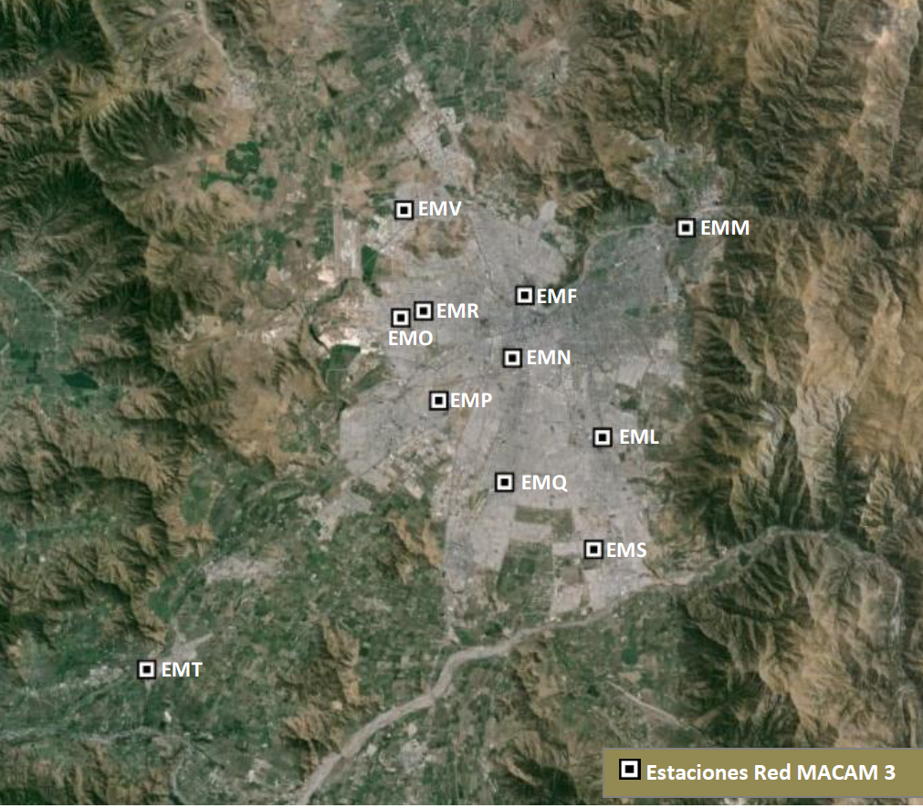

Figura Ubicación de estaciones de calidad del aire de la Red MACAM-3.

## Descripción de los equipos de medición utilizados en Red MACAM-3

De acuerdo a los antecedentes entregados por el Ministerio del Medio Ambiente para el año 2015, los instrumentos de medición utilizados para el monitoreo de MP10, MP2,5, O3, NO2, CO y SO2 en las estaciones evaluadas, cumplen con el requisito de emplear equipos con aprobación USEPA, establecido en las normas primarias. En la Tabla 4 se describen los instrumentos y métodos de medición de MP10, MP2,5, O3, NO2, CO y SO2 utilizados en las estaciones de calidad del aire analizadas.

Tabla Listado de instrumentos y métodos de medición de los equipos de la Red MACAM-3 declaradas como EMRP por MP10, MP2,5, SO2, CO, O3 y NO2

| **Estación de Monitoreo** | **Parámetro** | **Método de Medición** | **Marca/Modelo** | **Método de Referencia o**  **Equivalente EPA** |
| --- | --- | --- | --- | --- |
| Independencia (EMF) | MP10 | Tapered Element Oscillating Microbalance (TEOM) | Thermo/1400 AB | EQPM-1090-079 |
| MP2,5 | Basado en el principio de atenuación beta | Met One BAM 1020-MP2.5 | EQPM-0609-181 EQPM-0308-170 |
| SO2 | Fluorescencia | Thermo 43i | EQSA-0486-060 |
| O3 | Fotometría ultravioleta | Thermo 49i | EQOA-0880-047 |
| CO | Fotometría Infrarroja de filtro de correlación de gas | Thermo 48i | RFCA-0981-054 |
| La Florida (EML) | MP10 | Tapered Element Oscillating Microbalance (TEOM) | Thermo/1400AB | EQPM-1090-079 |
| MP2,5 | Basado en el principio de atenuación beta | Met One BAM 1020-MP2.5 | EQPM-0308-170 |
| SO2 | Fluorescencia | Thermo 43i | EQSA-0486-060 |
| O3 | Fotometría ultravioleta | Thermo 49i | EQOA-0880-047 |
| CO | Fotometría Infrarroja de filtro de correlación de gas | Thermo 48i | RFCA-0981-054 |
| Las Condes (EMM) | MP10 | Tapered Element Oscillating Microbalance (TEOM) | Thermo 1400AB | EQPM-1090-079 |
| MP2,5 | Basado en el principio de atenuación beta | Met One BAM 1020-MP2.5 | EQPM-0308-170 |
| O3 | Fotometría ultravioleta | Thermo 49i | EQOA-0880-047 |
| CO | Fotometría Infrarroja de filtro de correlación de gas | Thermo 48i | RFCA-0981-054 |
| NO2 | Quimiluminiscencia | Thermo 42i | RFNA-1289-074 |
| Pudahuel (EMO) | MP10 | Tapered Element Oscillating Microbalance (TEOM) | Thermo 1400AB | EQPM-1090-079 |
| MP2,5 | Basado en el principio de atenuación beta | Met One BAM 1020-MP2.5 | EQPM-0308-170 |
| O3 | Fotometría ultravioleta | Thermo 49i | EQOA-0880-047 |
| CO | Fotometría Infrarroja de filtro de correlación de gas | Thermo 48i | RFCA-0981-054 |
| NO2 | Quimiluminiscencia | Thermo 42i | RFNA-1289-074 |
| El Bosque (EMQ) | MP10 | Tapered Element Oscillating Microbalance (TEOM) | Thermo 1400AB | EQPM-1090-079 |
| MP2,5 | Basado en el principio de atenuación beta | Met One BAM 1020-MP2.5 | EQPM-0308-170 |
| SO2 | Fluorescencia | Thermo 43i | EQSA-0486-060 |
| O3 | Fotometría ultravioleta | Thermo 49i | EQOA-0880-047 |
| CO | Fotometría Infrarroja de filtro de correlación de gas | Thermo 48i | RFCA-0981-054 |
| Puente Alto (EMS) | MP10 | Tapered Element Oscillating Microbalance (TEOM) | Thermo 1400AB | EQPM-1090-079 |
| MP2,5 | Basado en el principio de atenuación beta | Met One BAM 1020-MP2.5 | EQPM-0308-170 |
| Quilicura (EMV) | MP10 | Tapered Element Oscillating Microbalance (TEOM) | Thermo 1400AB | EQPM-1090-079 |
| MP2,5 | Basado en el principio de atenuación beta | Met One BAM 1020-MP2.5 | EQPM-0308-170 |
| Parque O’Higgins (EMN) | MP10 | Tapered Element Oscillating Microbalance (TEOM) | Thermo 1400AB | EQPM-1090-079 |
| SO2 | Fluorescencia | Thermo 43i | EQSA-0486-060 |
| O3 | Fotometría ultravioleta | Thermo 49i | EQOA-0880-047 |
| CO | Fotometría Infrarroja de filtro de correlación de gas | Thermo 48i | RFCA-0981-054 |
| Cerrillos (EMP) | MP10 | Tapered Element Oscillating Microbalance (TEOM) | Thermo 1400AB | EQPM-1090-079 |
| O3 | Fotometría ultravioleta | Thermo 49i | EQOA-0880-047 |
| CO | Fotometría Infrarroja de filtro de correlación de gas | Thermo 48i | RFCA-0981-054 |
| NO2 | Quimiluminiscencia | Thermo 42i | RFNA-1289-074 |
| Cerro Navia (EMR) | MP10 | Tapered Element Oscillating Microbalance (TEOM) | Thermo 1400AB | EQPM-1090-079 |
| Talagante (EMT) | MP10 | Tapered Element Oscillating Microbalance (TEOM) | Thermo 1400AB | EQPM-1090-079 |

Cabe señalar que para las estaciones Las Condes (EMM), Pudahuel (EMO) y Cerrillos (EMP), a pesar de contar con representatividad poblacional para el contaminante de SO2, se constató que no se realizan mediciones de este contaminante a la fecha de elaboración de este informe. Por otro lado, la estación Independencia (EMF), no realizó mediciones para este contaminante durante el año 2015.

## Auditoría de datos

Los datos validados por el MMA, fueron sometidos a una revisión usando como criterio lo establecido en cada una de la normas de calidad del aire primaria y de acuerdo a lo indicado en el D.S. N° 61/2008, modificado por D.S N° 30/2009 de MINSAL. Además, se evaluó el comportamiento de los datos de manera anual, mediante gráficas de series de tiempo para cada una de las variables.

La auditoría de los datos consideró una revisión de los códigos de invalidación horarios reportados para los contaminantes MP10, MP2,5, SO2, NO2, CO y O3 de cada estación. En la Tabla 5 se recopilan los porcentajes de datos inválidos por estación y contaminante para el año 2015. En ésta se observa que la mayoría de las estaciones registra menos del 10% de sus datos inválidos. Sin embargo, por sobre esta cifra se encuentran las estaciones: Las Condes (EMM), para los parámetros NO2 (19,5%) y O3 (17,1%); Parque O’Higgins (EMN), para CO (14,6%) y SO2 (40,7%); las estaciones Pudahuel (EMO), para CO (28,8%); y El Bosque (EMQ), para este mismo contaminante (14,1%).

Por otro lado, cabe destacar que los datos correspondientes a los años 2013 y 2014 fueron auditados en el informe DFZ-2015-677-Xlll-NC-EI.

Tabla Porcentaje de datos horarios inválidos en el año 2015

|  |  |  |  |  |  |  |
| --- | --- | --- | --- | --- | --- | --- |
| **Estación** | **MP10**  **(%)** | **MP2,5**  **(%)** | **NO2**  **(%)** | **CO**  **(%)** | **O3**  **(%)** | **SO2**  **(%)** |
| Independencia (EMF) | 2,7 | 1,6 |  | 7,3 | 0,3 |  |
| La Florida (EML) | 0,9 | 2,3 |  | 10,3 | 0,4 | 1,2 |
| Las Condes (EMM) | 2,9 | 2,9 | 19,5 | 4,2 | 17,1 |  |
| Parque O’Higgins (EMN) | 1,0 |  |  | 14,6 | 9,8 | 40,7 |
| Pudahuel (EMO) | 4,8 | 2,8 | 4,8 | 28,8 | 5,7 |  |
| Cerrillos (EMP) | 3,3 |  | 9,5 | 4,0 | 3,2 |  |
| El Bosque (EMQ) | 4,9 | 3,8 |  | 14,1 | 0,4 | 0,8 |
| Cerro Navia (EMR) | 1,8 |  |  |  |  |  |
| Puente Alto (EMS) | 1,1 | 1,7 |  |  |  |  |
| Talagante (EMT) | 2,1 |  |  |  |  |  |
| Quilicura (EMV) | 0,8 | 2,0 |  |  |  |  |

Se determinó estadísticamente la cantidad de datos disponible para el cálculo de los promedios diarios. La construcción de los promedios diarios (24 horas) se realizó en base a la disponibilidad de datos por día, considerando como mínimo el 75% de datos efectivamente medidos de acuerdo a lo descrito en el D.S. N° 61/2008, modificado por D.S N° 30/2009 de MINSAL. En los casos de días con un porcentaje menor al 75% de horas, éstos se invalidaron de acuerdo a lo descrito en el decreto mencionado. En la Tabla 6 se presentan el número de días válidos y el porcentaje de datos disponibles para el período 2013 - 2015, para los contaminantes MP10, SO2, NO2, O3 y CO, según corresponda a cada estación. El parámetro MP2,5 se auditó a partir del año 2014, por no contarse con mediciones anteriores. Mientras que, la estación Independencia (EMF), no realizó mediciones de SO2 durante el año 2015.

Se observa que la mayoría de las estaciones presentan un porcentaje de datos válidos superior al 75% para todos los parámetros en análisis, a excepción de la estación Independencia para el parámetro SO2 durante el año 2014 (70%), la estación Parque O´Higgins para este mismo parámetro durante el año 2015 (55%) y la estación Pudahuel para el parámetro CO durante el año 2015 (71%).

Tabla Porcentaje de datos válidos para los años 2013-2014-2015

| **Estación** | **2013** | | | | | **2014** | | | | | | **2015** | | | | | |
| --- | --- | --- | --- | --- | --- | --- | --- | --- | --- | --- | --- | --- | --- | --- | --- | --- | --- |
| **MP10**  **%**  **24 h** | **SO2**  **%**  **24 h** | **CO**  **%**  **1 hr** | **NO2**  **%**  **1 hr** | **O3**  **%**  **1 hr** | **MP10**  **%**  **24 hr** | **MP2,5**  **%**  **24 hr** | **SO2**  **%**  **24 hr** | **CO**  **%**  **1 hr** | **NO2**  **%**  **1 hr** | **O3**  **%**  **1 hr** | **MP10**  **%**  **24 hr** | **MP2,5**  **%**  **24 hr** | **SO2**  **%**  **24 hr** | **CO**  **%**  **1 hr** | **NO2**  **%**  **1 hr** | **O3**  **%**  **1 hr** |
| Independencia  (EMF) | 100 | 97 | 98 |  | 98 | 96 | 81 | 70 | 95 |  | 75 | 98 | 99 |  | 93 |  | 100 |
| La Florida  (EML) | 98 | 98 | 97 |  | 99 | 96 | 100 | 98 | 99 |  | 100 | 99 | 97 | 99 | 90 |  | 100 |
| Las Condes  (EMM) | 100 |  | 100 | 100 | 99 | 99 | 100 |  | 100 | 98 | 91 | 97 | 97 |  | 96 | 81 | 83 |
| Parque O’Higgins  (EMN) | 100 | 96 | 100 |  | 99 | 100 |  | 96 | 99 |  | 93 | 99 |  | 55 | 85 |  | 90 |
| Pudahuel  (EMO) | 100 |  | 98 | 81 | 99 | 99 | 100 |  | 98 | 98 | 85 | 95 | 97 |  | 71 | 85 | 94 |
| Cerrillos  (EMP) | 100 |  | 100 | 100 | 89 | 99 |  |  | 99 | 97 | 99 | 95 |  |  | 96 | 91 | 97 |
| El Bosque  (EMQ) | 100 |  | 98 |  | 100 | 98 | 98 |  | 99 |  | 99 | 96 | 96 |  | 86 |  | 100 |
| Cerro Navia  (EMR) | 100 | 100 |  |  |  | 98 |  | 95 |  |  |  | 99 |  | 99 |  |  |  |
| Puente Alto  (EMS) | 100 |  |  |  |  | 97 | 99 |  |  |  |  | 99 | 98 |  |  |  |  |
| Talagante  (EMT) | 98 |  |  |  |  | 96 |  |  |  |  |  | 99 |  |  |  |  |  |
| Quilicura  (EMV) | 99 |  |  |  |  | 99 | 98 |  |  |  |  | 100 | 98 |  |  |  |  |

A continuación, en las siguientes tablas se resumen los porcentajes de datos válidos a nivel mensual para los años 2013, 2014 y 2015, para los diferentes parámetros en estudio. En la Tabla 7, se observa que para el contaminante MP10 la mayoría de las estaciones registra un porcentaje de datos válidos superior al 75% de los registros mensuales. Lo anterior, a excepción de las estaciones Pudahuel (EMO), Cerrillos (EMP) y El Bosque (EMQ), las cuales para el año 2015 presentaron un porcentaje de datos válidos de 73% , 61% y 73%, respectivamente , para los meses de abril, en el caso de las dos primeras, y octubre, en el caso de la estación El Bosque.

Tabla Porcentaje de datos válidos de MP10 por mes y estación para los años 2013, 2014 y 2015

|  | **MESES (%)** | | | | | | | | | | | | |
| --- | --- | --- | --- | --- | --- | --- | --- | --- | --- | --- | --- | --- | --- |
| **Estación** | **Año** | **ENE** | **FEB** | **MAR** | **ABR** | **MAY** | **JUN** | **JUL** | **AGO** | **SEP** | **OCT** | **NOV** | **DIC** |
| **Independencia**  **(EMF)** | 2013 | 97 | 100 | 100 | 100 | 100 | 100 | 100 | 100 | 100 | 100 | 97 | 100 |
| 2014 | 77 | 93 | 100 | 100 | 94 | 100 | 97 | 100 | 100 | 97 | 97 | 100 |
| 2015 | 900 | 96 | 100 | 100 | 100 | 93 | 97 | 100 | 100 | 100 | 100 | 100 |
| **La Florida**  **(EML)** | 2013 | 100 | 100 | 100 | 100 | 90 | 100 | 100 | 100 | 87 | 100 | 100 | 100 |
| 2014 | 100 | 100 | 100 | 100 | 100 | 90 | 81 | 97 | 97 | 84 | 100 | 100 |
| 2015 | 100 | 100 | 100 | 100 | 100 | 100 | 97 | 100 | 93 | 100 | 100 | 100 |
| **Las Condes**  **(EMM)** | 2013 | 100 | 100 | 100 | 100 | 100 | 100 | 100 | 100 | 100 | 100 | 100 | 100 |
| 2014 | 100 | 100 | 100 | 100 | 100 | 100 | 97 | 97 | 93 | 100 | 97 | 100 |
| 2015 | 100 | 100 | 100 | 97 | 100 | 100 | 97 | 100 | 90 | 100 | 80 | 100 |
| **Parque O’Higgins**  **(EMN)** | 2013 | 100 | 100 | 94 | 100 | 100 | 100 | 100 | 100 | 100 | 100 | 100 | 100 |
| 2014 | 100 | 100 | 100 | 100 | 100 | 100 | 100 | 100 | 100 | 97 | 100 | 100 |
| 2015 | 100 | 100 | 97 | 100 | 100 | 100 | 100 | 94 | 100 | 100 | 100 | 100 |
| **Pudahuel**  **(EMO)** | 2013 | 100 | 100 | 100 | 100 | 100 | 100 | 100 | 100 | 100 | 100 | 100 | 100 |
| 2014 | 100 | 100 | 100 | 100 | 100 | 97 | 100 | 100 | 100 | 100 | 93 | 97 |
| 2015 | 100 | 100 | 81 | 73 | 100 | 100 | 97 | 100 | 100 | 97 | 100 | 97 |
| **Cerrillos**  **(EMP)** | 2013 | 100 | 100 | 100 | 100 | 100 | 100 | 100 | 100 | 100 | 100 | 100 | 100 |
| 2014 | 100 | 100 | 97 | 100 | 100 | 100 | 94 | 100 | 100 | 100 | 100 | 100 |
| 2015 | 100 | 100 | 100 | 100 | 100 | 100 | 100 | 90 | 97 | 61 | 97 | 97 |
| **El Bosque**  **(EMQ)** | 2013 | 100 | 100 | 100 | 100 | 100 | 100 | 100 | 100 | 100 | 100 | 100 | 100 |
| 2014 | 100 | 100 | 100 | 100 | 100 | 100 | 90 | 100 | 100 | 81 | 100 | 100 |
| 2015 | 100 | 100 | 81 | 73 | 100 | 100 | 100 | 100 | 100 | 100 | 100 | 100 |
| **Cerro Navia**  **(EMR)** | 2013 | 100 | 100 | 100 | 100 | 100 | 100 | 100 | 100 | 100 | 100 | 100 | 90 |
| 2014 | 100 | 96 | 100 | 100 | 100 | 100 | 81 | 97 | 100 | 100 | 100 | 100 |
| 2015 | 97 | 100 | 97 | 100 | 100 | 100 | 100 | 97 | 100 | 100 | 100 | 97 |
| **Puente Alto**  **(EMS)** | 2013 | 100 | 100 | 100 | 100 | 100 | 100 | 100 | 100 | 100 | 100 | 100 | 100 |
| 2014 | 100 | 100 | 100 | 100 | 100 | 100 | 100 | 100 | 77 | 100 | 97 | 94 |
| 2015 | 100 | 100 | 100 | 100 | 100 | 100 | 97 | 100 | 93 | 97 | 100 | 97 |
| **Talagante**  **(EMT)** | 2013 | 100 | 100 | 100 | 97 | 100 | 100 | 100 | 100 | 100 | 100 | 100 | 100 |
| 2014 | 100 | 86 | 100 | 100 | 97 | 87 | 100 | 100 | 100 | 94 | 97 | 90 |
| 2015 | 97 | 96 | 97 | 100 | 100 | 100 | 100 | 100 | 97 | 97 | 100 | 100 |
| **Quilicura**  **(EMV)** | 2013 | 100 | 100 | 100 | 100 | 100 | 100 | 100 | 100 | 100 | 100 | 100 | 100 |
| 2014 | 100 | 93 | 100 | 100 | 100 | 100 | 97 | 100 | 100 | 100 | 100 | 100 |
| 2015 | 100 | 100 | 100 | 100 | 100 | 100 | 100 | 100 | 97 | 100 | 100 | 97 |

En la Tabla 8, observa que para el contaminante MP2,5 la mayoría de las estaciones registra un porcentaje de datos válidos superior al 75% de los registros mensuales, a excepción de las estaciones Independencia (EMF), que en enero del 2014 presenta un 45% de datos válidos, El Bosque (EMQ) que para marzo del 2015 presenta un 74% de datos válidos y Quilicura (EMV) que para noviembre del 2014 presenta un 71% de los datos válidos.

Tabla Porcentaje de datos válidos de MP2,5 por estación para el año 2014 y 2015

|  |  |  |  |  |  |  |  |  |  |  |  |  |  |
| --- | --- | --- | --- | --- | --- | --- | --- | --- | --- | --- | --- | --- | --- |
|  | **MESES (%)** | | | | | | | | | | | | |
| **Estación** | **Año** | **ENE** | **FEB** | **MAR** | **ABR** | **MAY** | **JUN** | **JUL** | **AGO** | **SEP** | **OCT** | **NOV** | **DIC** |
| **Independencia**  **(EMF)** | 2014 | 45 | 79 | 81 | 100 | 100 | 97 | 100 | 100 | 100 | 84 | 100 | 97 |
| 2015 | 100 | 100 | 84 | 100 | 100 | 100 | 100 | 100 | 100 | 100 | 100 | 100 |
| **La Florida**  **(EML)** | 2014 | 100 | 100 | 100 | 100 | 100 | 100 | 100 | 100 | 83 | 100 | 100 | 100 |
| 2015 | 100 | 96 | 87 | 100 | 100 | 100 | 100 | 100 | 83 | 100 | 100 | 100 |
| **Las Condes**  **(EMM)** | 2014 | 100 | 100 | 100 | 100 | 100 | 100 | 100 | 97 | 87 | 100 | 100 | 87 |
| 2015 | 100 | 100 | 87 | 100 | 100 | 100 | 97 | 94 | 83 | 100 | 100 | 100 |
| **Pudahuel**  **(EMO)** | 2014 | 100 | 100 | 100 | 100 | 100 | 100 | 100 | 100 | 100 | 81 | 80 | 97 |
| 2015 | 100 | 96 | 87 | 100 | 100 | 100 | 100 | 100 | 83 | 100 | 100 | 97 |
| **El Bosque**  **(EMQ)** | 2014 | 100 | 96 | 100 | 100 | 94 | 100 | 100 | 100 | 83 | 87 | 97 | 100 |
| 2015 | 100 | 100 | 74 | 100 | 90 | 100 | 100 | 100 | 87 | 100 | 100 | 100 |
| **Puente Alto**  **(EMS)** | 2014 | 100 | 100 | 100 | 97 | 100 | 87 | 97 | 100 | 87 | 97 | 97 | 94 |
| 2015 | 100 | 100 | 87 | 100 | 100 | 100 | 97 | 100 | 100 | 100 | 100 | 90 |
| **Quilicura**  **(EMV)** | 2014 | 100 | 93 | 100 | 97 | 100 | 100 | 100 | 100 | 100 | 71 | 100 | 100 |
| 2015 | 100 | 100 | 81 | 100 | 100 | 100 | 100 | 100 | 100 | 100 | 100 | 97 |

En la Tabla 9, se resumen los porcentajes de datos validados de ozono para los años 2013, 2014 y 2015, se observa que la mayoría de los meses presentan un porcentaje de datos válidos superior al 75%, sin embargo, se registran algunos meses con porcentajes por debajo del 75%, e incluso 0%, como es el caso de las estaciones Independencia, Cerrillos, Las Condes, Parque O’Higgins y Pudahuel.

Tabla Porcentaje de datos válidos de O3 por estación para los años 2013-2014-2015

|  | **MESES (%)** | | | | | | | | | | | | |
| --- | --- | --- | --- | --- | --- | --- | --- | --- | --- | --- | --- | --- | --- |
| **Estación** | **Año** | **ENE** | **FEB** | **MAR** | **ABR** | **MAY** | **JUN** | **JUL** | **AGO** | **SEP** | **OCT** | **NOV** | **DIC** |
| **Independencia (EMF)** | 2013 | 84 | 98 | 99 | 100 | 100 | 100 | 100 | 99 | 100 | 100 | 99 | 100 |
| 2014 | 92 | 98 | 87 | 0 | 0 | 21 | 100 | 100 | 100 | 100 | 100 | 100 |
| 2015 | 100 | 100 | 98 | 100 | 100 | 100 | 99 | 99 | 100 | 100 | 100 | 100 |
| **La Florida**  **(EML)** | 2013 | 100 | 100 | 100 | 100 | 95 | 100 | 100 | 100 | 93 | 100 | 100 | 100 |
| 2014 | 100 | 100 | 100 | 100 | 100 | 100 | 100 | 100 | 99 | 100 | 100 | 100 |
| 2015 | 100 | 99 | 100 | 100 | 100 | 100 | 99 | 99 | 99 | 100 | 100 | 99 |
| **Las Condes (EMM)** | 2013 | 100 | 100 | 100 | 100 | 94 | 100 | 99 | 100 | 100 | 100 | 100 | 100 |
| 2014 | 100 | 100 | 100 | 100 | 100 | 100 | 0 | 97 | 100 | 100 | 100 | 100,0 |
| 2015 | 100 | 100 | 100 | 100 | 100 | 100 | 0 | 0 | 100 | 100 | 100 | 100 |
| **Parque O’Higgins**  **(EMN)** | 2013 | 100 | 100 | 98 | 100 | 100 | 100 | 100 | 100 | 100 | 94 | 99 | 100 |
| 2014 | 100 | 100 | 99 | 21 | 100 | 100 | 100 | 100 | 100 | 100 | 100 | 100 |
| 2015 | 97 | 100 | 99 | 100 | 100 | 100 | 100 | 100 | 97 | 66 | 19 | 100 |
| **Pudahuel**  **(EMO)** | 2013 | 100 | 100 | 100 | 100 | 100 | 99 | 88 | 100 | 100 | 100 | 100 | 100 |
| 2014 | 5 | 38 | 100 | 100 | 81 | 100 | 100 | 99 | 99 | 100 | 92 | 98 |
| 2015 | 100 | 98 | 38 | 100 | 100 | 100 | 99 | 100 | 100 | 99 | 99 | 100 |
| **Cerrillos**  **(EMP)** | 2013 | 100 | 100 | 100 | 99 | 100 | 100 | 100 | 100 | 16 | 50 | 100 | 100 |
| 2014 | 100 | 100 | 100 | 99 | 99 | 100 | 100 | 100 | 90 | 100 | 100 | 100 |
| 2015 | 100 | 100 | 100 | 100 | 100 | 100 | 99 | 89 | 98 | 80 | 97 | 99 |
| **El Bosque**  **(EMQ)** | 2013 | 100 | 100 | 100 | 100 | 100 | 100 | 100 | 100 | 100 | 97 | 100 | 100 |
| 2014 | 99 | 100 | 100 | 100 | 97 | 100 | 99 | 100 | 100 | 96 | 100 | 100 |
| 2015 | 100 | 100 | 100 | 100 | 100 | 100 | 100 | 100 | 98 | 100 | 99 | 100 |

En la Tabla 10, se resumen los datos válidos de SO2 a nivel mensual para los años 2013, 2014 y 2015, donde se observa que para el año 2013 la mayoría de los meses presentan datos válidos por sobre el 75%. Para el año 2014 la estación Independencia (EMF) no presentan datos válidos para los meses: septiembre, octubre, noviembre y diciembre. Durante el año 2015, esta misma estación no realizó mediciones de este contaminante, mientras que en la estación Parque O’Higgins no se presentan datos válidos para los meses octubre noviembre y diciembre

Tabla Porcentaje de datos válidos de SO2 por estación para los años 2013-2014-2015

|  | **MESES (%)** | | | | | | | | | | | | |
| --- | --- | --- | --- | --- | --- | --- | --- | --- | --- | --- | --- | --- | --- |
| **Estación** | **Año** | **ENE** | **FEB** | **MAR** | **ABR** | **MAY** | **JUN** | **JUL** | **AGO** | **SEP** | **OCT** | **NOV** | **DIC** |
| **Independencia**  **(EMF)** | 2013 | 71 | 96 | 97 | 100 | 100 | 100 | 100 | 100 | 100 | 100 | 97 | 100 |
| 2014 | 90 | 100 | 81 | 100 | 100 | 97 | 100 | 100 | 73 | 0 | 0 | 0 |
| 2015 | -- | -- | -- | -- | -- | -- | -- | -- | -- | -- | -- | -- |
| **La Florida**  **(EML)** | 2013 | 100 | 100 | 100 | 100 | 90 | 100 | 100 | 100 | 90 | 100 | 100 | 100 |
| 2014 | 100 | 100 | 100 | 100 | 100 | 100 | 100 | 77 | 100 | 100 | 100 | 100 |
| 2015 | 90 | 93 | 100 | 100 | 100 | 100 | 100 | 100 | 100 | 100 | 100 | 100 |
| **Parque O’Higgins**  **(EMN)** | 2013 | 100 | 100 | 94 | 100 | 100 | 100 | 100 | 100 | 100 | 100 | 97 | 61 |
| 2014 | 84 | 68 | 100 | 100 | 97 | 100 | 100 | 100 | 100 | 100 | 100 | 100 |
| 2015 | 65 | 71 | 58 | 70 | 84 | 93 | 100 | 61 | 63 | 0 | 0 | 0 |
| **El Bosque**  **(EMQ)** | 2013 | 100 | 100 | 100 | 100 | 100 | 100 | 100 | 100 | 100 | 97 | 100 | 100 |
| 2014 | 100 | 100 | 100 | 100 | 94 | 100 | 97 | 100 | 100 | 94 | 100 | 58 |
| 2015 | 100 | 89 | 100 | 100 | 100 | 100 | 100 | 100 | 100 | 100 | 100 | 100 |

En la Tabla 11, se resumen los datos válidos de NO2 a nivel mensual para los años 2013, 2014 y 2015, en ésta se observa que la mayoría de los meses presentan un porcentaje de datos válidos superior al 75%. La estación Las Condes (EMM) presenta un porcentaje de datos válidos menor al 75% para el 2015 en los meses de enero, noviembre y diciembre. La estación Pudahuel (EMO) presenta un porcentaje de datos válidos menor al 75% para el 2013 en los meses de agosto, septiembre y octubre. Y finalmente, la estación Cerrillos (EMP) presenta un porcentaje de datos válidos menor al 75% para el 2015 en el mes de diciembre.

Tabla Porcentaje de datos válidos de NO2 por estación para los años 2013-2014-2015

|  | **MESES (%)** | | | | | | | | | | | | |
| --- | --- | --- | --- | --- | --- | --- | --- | --- | --- | --- | --- | --- | --- |
| **Estación** | **Año** | **ENE** | **FEB** | **MAR** | **ABR** | **MAY** | **JUN** | **JUL** | **AGO** | **SEP** | **OCT** | **NOV** | **DIC** |
| **Las Condes**  **(EMM)** | 2013 | 100 | 100 | 100 | 100 | 100 | 100 | 100 | 100 | 100 | 100 | 100 | 100 |
| 2014 | 100 | 100 | 100 | 87 | 100 | 100 | 100 | 97 | 87 | 100 | 100 | 100 |
| 2015 | 35 | 91 | 100 | 99 | 99 | 80 | 97 | 99 | 100 | 100 | 54 | 13 |
| **Pudahuel**  **(EMO)** | 2013 | 100 | 100 | 100 | 83 | 100 | 100 | 90 | 29 | 0 | 71 | 100 | 100 |
| 2014 | 100 | 100 | 100 | 100 | 94 | 97 | 97 | 97 | 100 | 100 | 87 | 97 |
| 2015 | 100 | 98 | 91 | 99 | 99 | 93 | 95 | 100 | 92 | 100 | 98 | 78 |
| **Cerrillos**  **(EMP)** | 2013 | 100 | 100 | 100 | 100 | 100 | 100 | 100 | 100 | 100 | 100 | 100 | 100 |
| 2014 | 100 | 100 | 100 | 100 | 100 | 100 | 97 | 94 | 97 | 100 | 97 | 84 |
| 2015 | 98 | 98 | 99 | 99 | 99 | 94 | 95 | 89 | 98 | 77 | 92 | 50 |

En la Tabla 12, se resumen los datos válidos de CO a nivel mensual para los años 2013, 2014 y 2015, en esta se observa que la mayoría de los meses presentan un porcentaje superior al 75%, a excepción del año 2015, en el que todas las estaciones presentan al menos un mes con un porcentaje de datos válidos menor al 75%.

Tabla Porcentaje de datos válidos de CO por estación para los años 2013-2014-2015

|  | **MESES (%)** | | | | | | | | | | | | |
| --- | --- | --- | --- | --- | --- | --- | --- | --- | --- | --- | --- | --- | --- |
| **Estación** | **Año** | **ENE** | **FEB** | **MAR** | **ABR** | **MAY** | **JUN** | **JUL** | **AGO** | **SEP** | **OCT** | **NOV** | **DIC** |
| **Independencia**  **(EMF)** | 2013 | 80 | 97 | 99 | 100 | 100 | 100 | 100 | 99 | 99 | 100 | 97 | 100 |
| 2014 | 93 | 98 | 92 | 100 | 99 | 76 | 100 | 90 | 95 | 99 | 100 | 100 |
| 2015 | 98 | 100 | 99 | 99 | 100 | 99 | 99 | 99 | 35 | 100 | 85 | 100 |
| **La Florida**  **(EML)** | 2013 | 100 | 100 | 100 | 100 | 84 | 90 | 100 | 100 | 93 | 100 | 100 | 100 |
| 2014 | 100 | 100 | 100 | 100 | 100 | 100 | 100 | 100 | 88 | 100 | 100 | 100 |
| 2015 | 99 | 99 | 100 | 73 | 63 | 76 | 99 | 100 | 97 | 98 | 100 | 73 |
| **Las Condes**  **(EMM)** | 2013 | 100 | 100 | 100 | 100 | 96 | 100 | 96 | 100 | 100 | 100 | 100 | 100 |
| 2014 | 100 | 100 | 100 | 100 | 100 | 99 | 100 | 97 | 100 | 100 | 100 | 100 |
| 2015 | 100 | 100 | 100 | 100 | 100 | 96 | 79 | 100 | 100 | 90 | 98 | 87 |
| **Parque O’Higgins**  **(EMN)** | 2013 | 96 | 100 | 97 | 99 | 97 | 100 | 100 | 100 | 100 | 100 | 100 | 100 |
| 2014 | 100 | 100 | 100 | 97 | 99 | 100 | 100 | 92 | 99 | 99 | 100 | 99 |
| 2015 | 97 | 100 | 95 | 99 | 99 | 100 | 100 | 100 | 100 | 99 | 37 | 0 |
| **Pudahuel**  **(EMO)** | 2013 | 100 | 100 | 100 | 94 | 96 | 98 | 98 | 100 | 100 | 95 | 100 | 100 |
| 2014 | 100 | 100 | 100 | 100 | 100 | 92 | 100 | 99 | 98 | 100 | 92 | 98 |
| 2015 | 96 | 97 | 60 | 94 | 93 | 86 | 93 | 96 | 80 | 47 | 0 | 12 |
| **Cerrillos**  **(EMP)** | 2013 | 100 | 100 | 98 | 99 | 100 | 100 | 100 | 100 | 100 | 100 | 100 | 100 |
| 2014 | 100 | 100 | 100 | 99 | 100 | 100 | 100 | 100 | 91 | 100 | 100 | 100 |
| 2015 | 100 | 100 | 100 | 100 | 100 | 100 | 99 | 86 | 98 | 78 | 97 | 94 |
| **El Bosque**  **(EMQ)** | 2013 | 100 | 100 | 100 | 100 | 93 | 95 | 92 | 100 | 100 | 98 | 100 | 100 |
| 2014 | 99 | 100 | 100 | 100 | 98 | 100 | 99 | 100 | 100 | 96 | 100 | 100 |
| 2015 | 0 | 40 | 100 | 100 | 100 | 98 | 98 | 98 | 97 | 97 | 98 | 98 |

# RESULTADOS DEL ANÁLISIS DE SUPERACIÓN DE NORMA

## Evaluación de la norma para MP2,5

### Evaluación de la norma 24 horas MP2,5

El período de evaluación de superación de la norma para MP2,5, corresponde al comprendido entre el día 1° de enero de 2013 y el día 31 de diciembre de 2015. En la Tabla 13 se presenta un resumen de los valores obtenidos a través del cálculo del percentil 98 de las concentraciones de 24 horas de MP2,5, para los años 2013, 2014 y 2015, en las estaciones de monitoreo de la Red MACAM-3.

De acuerdo a los límites establecido en el D.S. N° 12/2011 del MMA, se considerará sobrepasada la norma para MP2,5 cuando el percentil 98 de los promedios diarios registrados durante un año, sea mayor a 50 µg/m3, en cualquier estación monitora calificada como EMRPMP2,5.

De acuerdo al análisis efectuado en la Tabla 13 se determinó que el valor de la norma de MP2,5 como concentración de 24 horas es superado en todas las estaciones calificadas como EMRP, siendo las estaciones Pudahuel (EMO) y El Bosque (EMQ) las de mayor excedencia, con un porcentaje respecto al límite normativo de 212% y 175%, respectivamente, para el año 2015, y 195% y 183%, respectivamente, para el año 2014.

Tabla Evaluación de la norma 24 horas para MP2,5 para el período 2014 - 2015

|  |  |  |  |  |
| --- | --- | --- | --- | --- |
| **Estación** | **Percentil 98**  **Año 2014**  **(µg/m3)** | **% de la Norma 24 horas 2014**  **(50 µg/m3)** | **Percentil 98**  **Año 2015**  **(µg/m3)** | **% de la Norma 24 horas 2015**  **(50 µg/m3)** |
| **Independencia**  **(EMF)** | 65 | 131 | 80 | 161 |
| **La Florida**  **(EML)** | 75 | 149 | 77 | 155 |
| **Las Condes**  **(EMM)** | 59 | 117 | 59 | 118 |
| **Pudahuel**  **(EMO)** | 97 | 195 | 106 | 212 |
| **El Bosque**  **(EMQ)** | 92 | 183 | 87 | 175 |
| **Puente Alto**  **(EMS)** | 67 | 133 | 66 | 131 |
| **Quilicura**  **(EMV)** | 80 | 159 | 83 | 167 |

Cabe señalar que al considerar las concentraciones diarias de MP2,5 para un año calendario, el cálculo del percentil 98 evaluado para los 365 días, permite un máximo de 7 excedencias, es decir 7 días con registros mayores a 50 μg/m3 como concentración de 24 horas.

En la Tabla 14 se resume el número de días de excedencias a la norma de 24 horas por estación durante el año 2015, la cual muestra que el mayor número de días con excedencias se presentó en las estaciones El Bosque (EMQ) con 80 días y Pudahuel (EMO) con 79 días.

Tabla Días superación norma 24 horas de MP2,5 para el año 2015

|  |  |
| --- | --- |
| **Estación** | **Días superación Norma 24 horas**  **2015** |
| **Independencia (EMF)** | 62 |
| **La Florida (EML)** | 66 |
| **Las Condes (EMM)** | 21 |
| **Pudahuel (EMO)** | 79 |
| **El Bosque (EMQ)** | 80 |
| **Puente Alto (EMS)** | 37 |
| **Quilicura (EMV)** | 61 |

El Gráfico 1 muestra el número de excedencias por estación, disgregada a nivel mensual, para el período comprendido entre enero y diciembre del 2015, donde se observa que los días en los cuales se excede la norma se distribuyen en su mayoría entre abril y agosto.

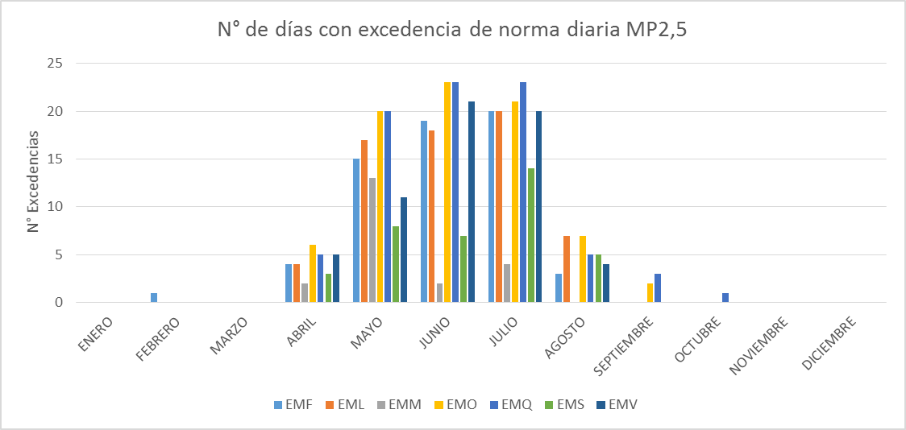

Gráfico Excedencias norma 24 Horas MP2,5 para el año 2015

Se debe señalar que en este informe no se evalúa la norma anual para MP2,5, debido a que aún no se cuenta con tres años consecutivos de mediciones.

## Evaluación de la norma para MP10

### Evaluación de la norma 24 horas MP10

El período de evaluación de superación de la norma para MP10, corresponde al comprendido entre el día 1° de enero de 2013 y el día 31 de diciembre de 2015. En la Tabla 15 se presenta un resumen de los valores calculados del percentil 98 de la concentración 24 horas de la norma de MP10, para los años 2013, 2014 y 2015, de las estaciones de monitoreo de la Red MACAM-3.

Cabe señalar que, de acuerdo a los límites establecido en el D.S. N° 59/1998, modificado por el D.S. N° 45/2001, del MINSEGPRES, la norma de calidad del aire para material particulado respirable (MP10), se considerará sobrepasada cuando el percentil 98 de las concentraciones de 24 horas registradas durante un período anual en cualquier estación monitora clasificada como EMRPMP10, sea mayor o igual a 150 µg/m3N.

De las 11 estaciones evaluadas, es posible señalar que 4 superaron el límite normativo de 24 horas durante el año 2013, 3 durante el 2014 y 7 durante el 2015, siendo las estaciones Cerro Navia (EMR) y Quilicura (EMV) aquellas que registraron excedencias durante todo el período evaluado.

Tabla Evaluación de la norma 24 horas para MP10 para el período 2013 - 2015

|  |  |  |  |  |  |  |
| --- | --- | --- | --- | --- | --- | --- |
| **Estación** | **Percentil 98**  **Año 2013**  **(μg/m3N)** | **% de la Norma 24 horas**  **Año 2013**  **(150 μg/m3N)** | **Percentil 98**  **Año 2014**  **(μg/m3N)** | **% de la Norma 24 horas**  **Año 2014**  **(150 μg/m3N)** | **Percentil 98**  **Año 2015**  **(μg/m3N)** | **% de la Norma 24 horas**  **Año 2015**  **(150 μg/m3N)** |
| **Independencia**  **(EMF)** | 128 | 85 | 119 | 79 | 146 | 97 |
| **La Florida**  **(EML)** | 151 | 101 | 122 | 81 | 151 | 101 |
| **Las Condes**  **(EMM)** | 103 | 69 | 96 | 64 | 103 | 69 |
| **Parque O’Higgins**  **(EMN)** | 162 | 108 | 141 | 94 | 171 | 114 |
| **Pudahuel**  **(EMO)** | 142 | 95 | 156 | 104 | 187 | 125 |
| **Cerrillos**  **(EMP)** | 127 | 84 | 125 | 83 | 183 | 122 |
| **El Bosque**  **(EMQ)** | 146 | 97 | 136 | 91 | 169 | 113 |
| **Cerro Navia**  **(EMR)** | 157 | 105 | 153 | 102 | 160 | 107 |
| **Puente Alto**  **(EMS)** | 137 | 91 | 120 | 80 | 141 | 94 |
| **Talagante**  **(EMT)** | 83 | 55 | 83 | 55 | 119 | 79 |
| **Quilicura**  **(EMV)** | 167 | 111 | 174 | 116 | 219 | 146 |

El Gráfico 2 muestra los valores obtenidos del cálculo del percentil 98 de las concentraciones diarias para el contaminante MP10, por estación, para los años 2013, 2014 y 2015.

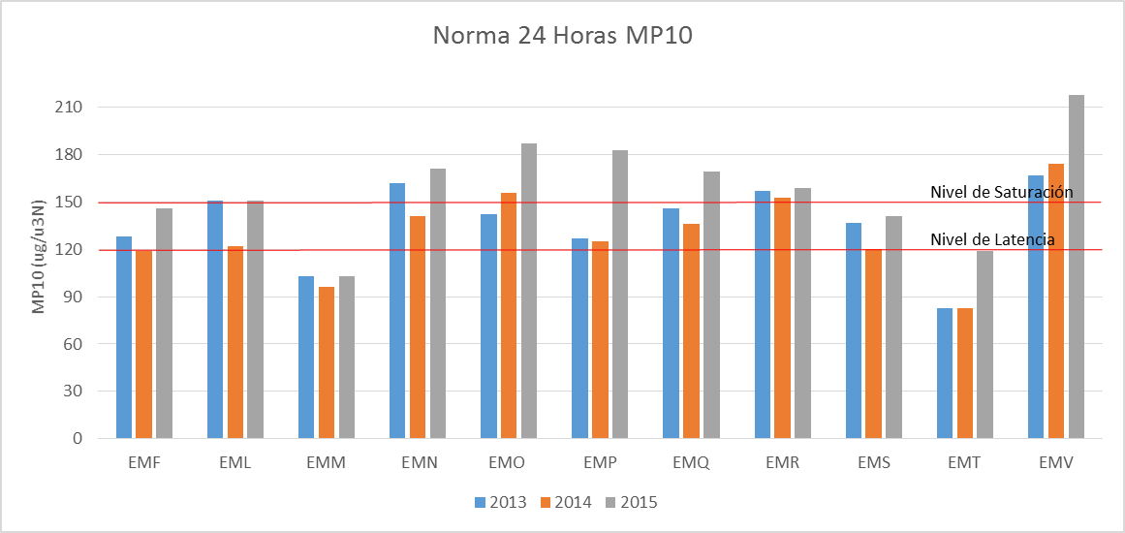

Gráfico Norma 24 horas para MP10 para el período 2013 - 2015

Cabe señalar que al considerar las concentraciones diarias de MP10 para un año calendario, el cálculo del percentil 98, evaluado para los 365 días, permite un máximo de 7 excedencias, es decir, 7 días al año con superaciones al valor de 150 μg/m3N como concentración de 24 horas.

En la Tabla 16, se resume el número de días con excedencias a la norma de 24 horas por estación donde se observa que el mayor número de días con excedencias se presentó en las estaciones de Quilicura (37 días), Cerrillos (32 días) y El Bosque (25 días).

Tabla Días superación norma 24 horas de MP10 para el año 2015

|  |  |
| --- | --- |
| **Estación** | **Días superación Norma 24 horas**  **2015** |
| **Independencia (EMF)** | 5 |
| **La Florida (EML)** | 8 |
| **Las Condes (EMM)** | 0 |
| **Parque O’Higgins (EMN)** | 21 |
| **Pudahuel (EMO)** | 18 |
| **Cerrillos (EMP)** | 32 |
| **El Bosque (EMQ)** | 25 |
| **Cerro Navia (EMR)** | 11 |
| **Puente Alto (EMS)** | 5 |
| **Talagante (EMT)** | 1 |
| **Quilicura (EMV)** | 37 |

Adicionalmente, en el Gráfico 3, se recopilan el número de excedencias de la norma de 24 horas por MP10, a nivel mensual y por estación durante el año 2015, donde se aprecia que el número de días con excedencias a la norma se concentran entre los meses de abril y julio.

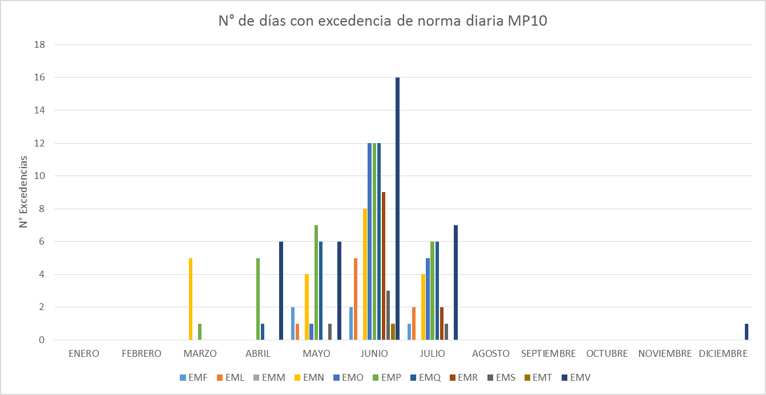

Gráfico Excedencias a la Norma de 24 horas de MP10 en el año 2015

### Evaluación de la norma anual para MP10

De acuerdo a los límites establecido en el D.S. N° 59/1998, modificado por el D.S. N° 45/2001, del MINSEGPRES, la norma primaria anual de calidad del aire para material particulado respirable MP10, se considerará sobrepasada, cuando la concentración anual calculada como promedio aritmético de tres años calendario consecutivos en cualquier estación monitora clasificada como EMRP, sea mayor o igual que 50 µg/m3N.

El período de evaluación de la norma anual para MP10, corresponde al comprendido entre el día 1° de enero de 2013 y el día 31 de diciembre de 2015. En la Tabla 17, se presenta un resumen de los valores obtenidos a través del cálculo del promedio aritmético de las concentraciones de los años 2013, 2014 y 2015, para las estaciones de monitoreo de la Red MACAM-3.

La evaluación de los datos válidos de MP10 como norma anual determinó que la norma de MP10 es superada en todas las estaciones de la Región Metropolitana a excepción de Talagante, siendo las estaciones de Quilicura (EMV), El Bosque (EMQ), Parque O´Higgins (EMN), Cerrillos (EMQ) y La Florida (EML) las que presentaron las cifras más altas, por sobre el 140% de la normativa.

Tabla Evaluación de la norma anual para MP10 para el período 2013 - 2015

|  |  |  |  |  |  |
| --- | --- | --- | --- | --- | --- |
| **Estación** | **Promedio**  **Anual 2013**  **(μg/m3N)** | **Promedio**  **Anual**  **2014**  **(μg/m3N)** | **Promedio**  **Anual**  **2015**  **(μg/m3N)** | **Promedio Trianual**  **(2013-2014-2015)**  **(μg/m3N)** | **% de la Norma Anual**  **(50 μg/m3N)** |
| **Independencia**  **(EMF)** | 67 | 60 | 67 | 65 | 129 |
| **La Florida**  **(EML)** | 76 | 64 | 70 | 70 | 140 |
| **Las Condes**  **(EMM)** | 57 | 50 | 54 | 54 | 107 |
| **Parque O’Higgins**  **(EMN)** | 76 | 68 | 75 | 73 | 146 |
| **Pudahuel**  **(EMO)** | 62 | 64 | 74 | 67 | 133 |
| **Cerrillos**  **(EMP)** | 68 | 66 | 83 | 72 | 145 |
| **El Bosque**  **(EMQ)** | 76 | 69 | 74 | 73 | 146 |
| **Cerro Navia**  **(EMR)** | 66 | 58 | 60 | 61 | 123 |
| **Puente Alto**  **(EMS)** | 76 | 64 | 67 | 69 | 138 |
| **Talagante**  **(EMT)** | 41 | 41 | 47 | 43 | 86 |
| **Quilicura**  **(EMV)** | 82 | 77 | 89 | 83 | 165 |

Complementariamente, en el Gráfico 4, se pueden observar las concentraciones correspondientes al promedio aritmético de los tres años calendarios consecutivos, para el período comprendido entre el día 1° de enero de 2013 y el día 31 de diciembre de 2015.

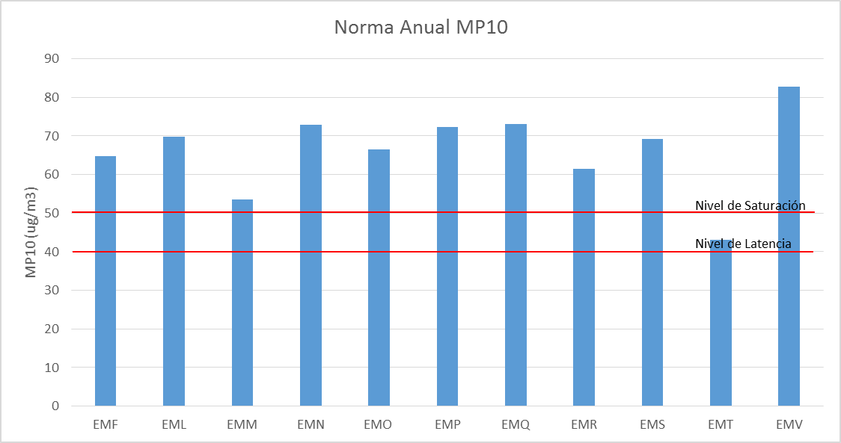

Gráfico Norma Anual para MP10 Promedio Trianual para el período 2013 - 2015

## Evaluación de la norma primaria SO2

### Evaluación de la norma primaria 24 horas SO2

El período de evaluación de superación de la norma 24 horas para SO2, corresponde al comprendido entre el día 1° de enero de 2013 y el día 31 de diciembre de 2015. En la Tabla 18 se presenta un resumen con los valores del percentil 99 de la norma de 24 horas para SO2, en todas las estaciones de monitoreo de la Red MACAM-3.

Se debe señalar que, de acuerdo a los límites establecidos en el D.S. N° 113/2002 del MINSEGPRES, se considerará sobrepasada la norma primaria de calidad del aire para SO2 como concentración de 24 horas, cuando el promedio aritmético de tres años sucesivos, del percentil 99 de las concentraciones de 24 horas registradas durante un año calendario, en cualquier estación monitora EMRPG, fuere mayor o igual a 96 ppbv (250 µg/m3N).

La Tabla 18, muestra el análisis del cumplimiento de la norma de 24 horas por SO2 como promedio trianual del percentil 99, el análisis determinó que la norma 24 horas no es superada en ninguna de las estaciones de la Red MACAM-3. En la estación Parque O´Higgins (EMN) para el año 2015, se presenta un porcentaje de datos insuficiente para determinar el percentil 99, menor al 75%, por lo que no es posible evaluar la norma como concentración de 24 horas. La estación Independencia (EMF) no realizó mediciones de SO2 durante el 2015.

Tabla Evaluación de la norma 24 horas para SO2 para el período 2013 - 2015

|  |  |  |  |  |  |
| --- | --- | --- | --- | --- | --- |
| **Estación** | **Percentil 99**  **Año 2013**  **(ppb)** | **Percentil 99**  **Año 2014**  **(ppb)** | **Percentil 99**  **Año 2015**  **(ppb)** | **Promedio Trianual**  **(2013-2014-2015)**  **(ppb)** | **% de la Norma**  **24 horas**  **(96 ppb)** |
| **La Florida**  **(EML)** | 2,06 | 2,70 | 2,79 | 2,52 | 3 |
| **Parque O’Higgins**  **(EMN)** | 2,13 | 1,59 | * | -- | -- |
| **El Bosque**  **(EMQ)** | 4,03 | 5,40 | 3,24 | 4,22 | 4 |

*El porcentaje de datos válidos es inferior al 75%.

A continuación, en el Gráfico 5, se observa el promedio trianual del percentil 99 de las concentraciones diarias por estación para el período comprendido entre el día 1° de enero de 2013 y el día 31 de diciembre de 2015.

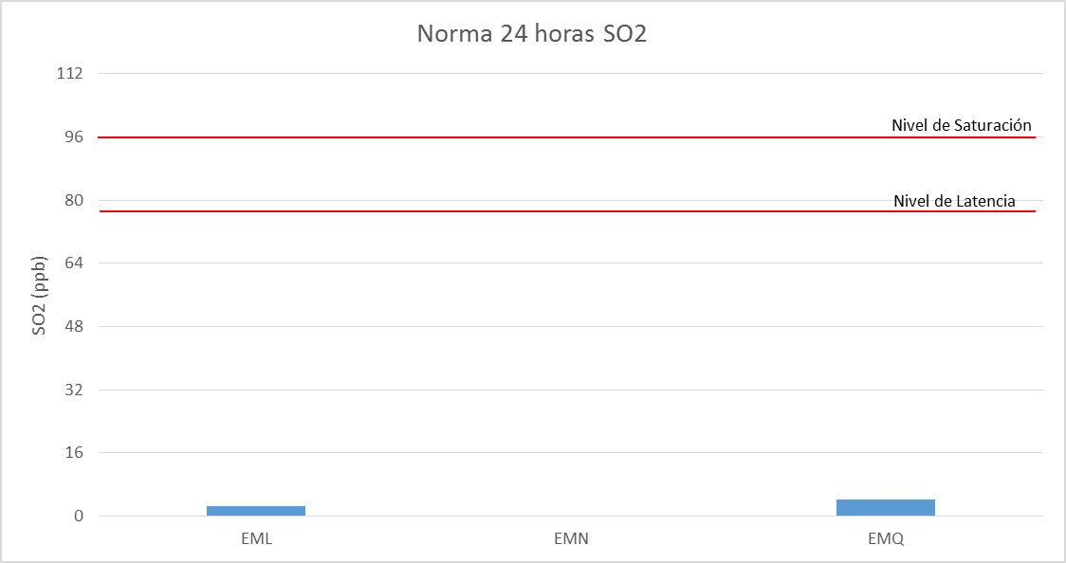

Gráfico Norma Primaria 24 Horas para SO2 Promedio Trianual para el período 2013 - 2015

### Evaluación de la norma primaria anual de SO2

El período de evaluación de superación de la norma anual para SO2, corresponde al comprendido entre el día 1° de enero de 2013 y el día 31 de diciembre de 2015. En la Tabla 19 se presenta un resumen con los promedios anuales de la norma SO2 en todas las estaciones de la Red MACAM-3.

Se debe señalar que, de acuerdo a los límites establecido en el D.S. N° 113/2002 de MINSEGPRES, se considerará sobrepasada la norma primaria de calidad de aire para SO2 como concentración anual, cuando el promedio aritmético de los valores de concentración anual de tres años calendarios sucesivos, en cualquier estación monitora EMRPG, fuere mayor o igual a 31 ppb (80 µg/m3N).

La Tabla 19 presenta la evaluación de la norma anual para el contaminante SO2 en el período analizado (2013 – 2015) donde se puede observar que la norma no es superada en ninguna de las estaciones, encontrándose las dos estaciones evaluadas bajo el 6% del límite. Cabe recordar que la estación de Parque O´Higgins (EMN) para el año 2015, presenta un porcentaje de datos válidos insuficiente para realizar la evaluación. La estación Independencia (EMF) no realizó mediciones de SO2 durante el 2015.

Tabla Evaluación de la norma anual para SO2 para el período 2013 - 2015

|  |  |  |  |  |  |
| --- | --- | --- | --- | --- | --- |
| **Estación** | **Promedio Anual**  **2013**  **(ppb)** | **Promedio Anual**  **2014**  **(ppb)** | **Promedio Anual**  **2015**  **(ppb)** | **Promedio Trianual**  **(2013-2014-2015)**  **(ppb)** | **% de la Norma**  **Anual**  **(31 ppb)** |
| **La Florida (EML)** | 1,22 | 1,32 | 1,32 | 1,29 | 4 |
| **Parque O’Higgins (EMN)** | 1,18 | 1,08 | * | -- | -- |
| **El Bosque (EMQ)** | 1,63 | 2,27 | 1,89 | 1,93 | 6 |

*El porcentaje de datos válidos es inferior al 75%.

A continuación, en el Gráfico 6, se observa el promedio trianual de las concentraciones anuales por estación para el período comprendido entre el día 1° de enero de 2013 y el día 31 de diciembre de 2015.

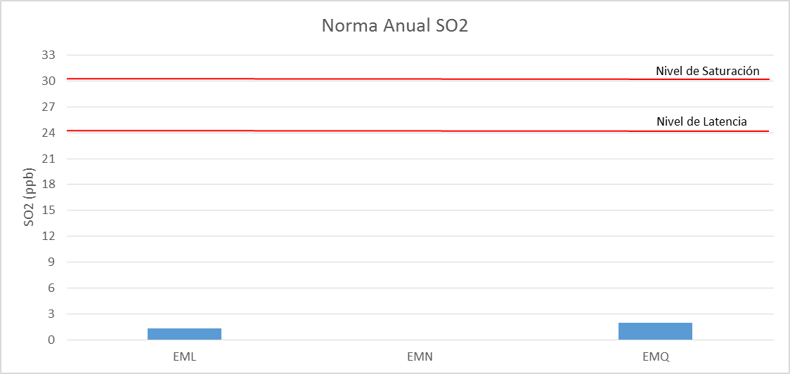

Gráfico Norma Primaria Anual para SO2 Promedio Trianual para el período 2013 - 2015

## Evaluación de la norma primaria O3

### Evaluación de la norma 8 horas O3

El período de evaluación de superación de la norma 8 horas para O3, corresponde al comprendido entre el día 1° de enero de 2013 y el día 31 de diciembre de 2015. En la Tabla 20 se presenta un resumen con los valores del percentil 99 de la norma de 8 horas para O3, en todas las estaciones de monitoreo de la Red MACAM-3.

Se debe señalar que, de acuerdo a los límites establecidos en el D.S. N° 112/2002 del MINSEGPRES, se considerará sobrepasada la norma primaria de calidad de aire para O3 como concentración de 8 horas, cuando el promedio aritmético de tres años sucesivos, del percentil 99 de los máximos diarios de las concentración de 8 horas registrados durante un año calendario, en cualquier estación monitora EMRPG, fuere mayor o igual a 61 ppbv (120 µg/m3N).

Los resultados del cálculo del percentil 99, presentados en la Tabla 20, muestra que la norma como concentración de 8 horas es superada en 3 estaciones (Independencia, Las Condes y Cerrillos), mientras que en las estaciones restantes se supera el 80% del límite máximo establecido. Además, la estación Las Condes (EMM) es la que presenta los valores más altos como concentración de 8 horas con 77 ppb.

Tabla Evaluación de la norma 8 horas para O3 para el período 2013 - 2015

|  |  |  |  |  |  |
| --- | --- | --- | --- | --- | --- |
| **Estación** | **Percentil 99**  **Año 2013**  **(ppb)** | **Percentil 99**  **Año 2014**  **(ppb)** | **Percentil 99**  **Año 2015**  **(ppb)** | **Promedio Trianual**  **(2013-2014-2015)**  **(ppb)** | **% de la Norma**  **8 horas**  **(61 ppb)** |
| **Independencia**  **(EMF)** | 65 | * | 54 | -- | -- |
| **La Florida**  **(EML)** | 60 | 66 | 46 | 57 | 93 |
| **Las Condes**  **(EMM)** | 75 | 83 | 75 | 77 | 126 |
| **Parque O’Higgins**  **(EMN)** | 58 | 65 | 59 | 61 | 100 |
| **Pudahuel**  **(EMO)** | 58 | 54 | 55 | 56 | 92 |
| **Cerrillos**  **(EMP)** | 58 | 67 | 61 | 62 | 102 |
| **El Bosque**  **(EMQ)** | 52 | 56 | 56 | 55 | 90 |

*El porcentaje de datos válidos es inferior al 75%.

El Gráfico 7, muestra el valor del percentil 99 de las concentraciones de O3 por año, donde se puede observar que en 3 de las 7 estaciones se presentan valores por sobre la norma. La estación Las Condes (EMM) es la que presenta los mayores valores.

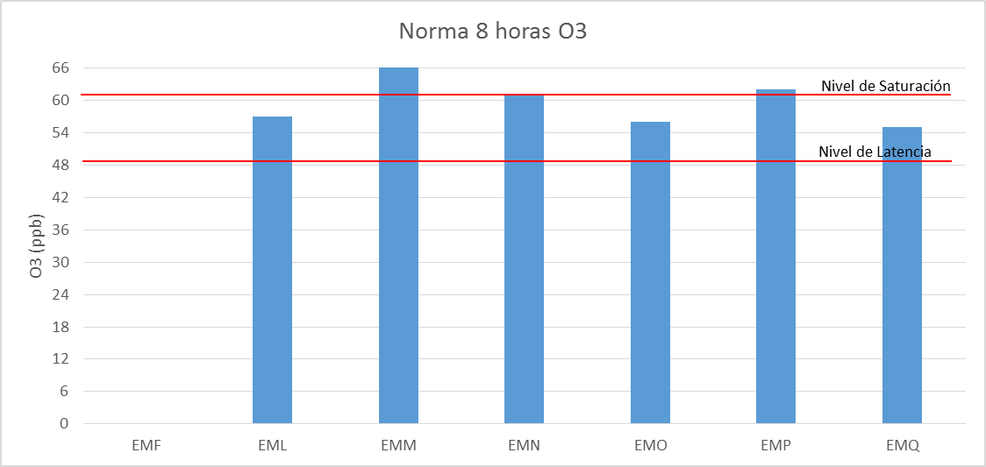

Gráfico Norma 8 Horas para O3 Promedio Trianual para el período 2013 - 2015

## Evaluación de la norma CO

### Evaluación de la norma 1 hora CO

El período de evaluación de superación de la norma 1 hora para CO, corresponde al comprendido entre el día 1° de enero de 2013 y el día 31 de diciembre de 2015. En la Tabla 21 se presenta un resumen con los valores del percentil 99 de la norma de 1 hora para CO, en todas las estaciones de monitoreo de la Red MACAM-3.

Se debe señalar que, de acuerdo a los límites establecidos en el D.S. N° 115/2002 del MINSEGPRES, se considerará sobrepasada la norma primaria de calidad de aire para CO como concentración de 1 hora, cuando el promedio aritmético de tres años sucesivos, del percentil 99 de los máximos diarios de concentración de 1 hora registrados durante un año calendario, en cualquier estación monitora EMRPG, fuere mayor o igual a 26 ppmv (30 mg/m3N).

De acuerdo al análisis efectuado, se determinó que la norma no es superada en ninguna de las estaciones de la Red MACAM-3 y tampoco es superado el 80% de la norma (Tabla 21).

Tabla Evaluación de la norma 1 hora de CO para el período 2013 - 2015

|  |  |  |  |  |  |
| --- | --- | --- | --- | --- | --- |
| **Estación** | **Percentil 99**  **Año 2013**  **(ppm)** | **Percentil 99**  **Año 2014**  **(ppm)** | **Percentil 99**  **Año 2015**  **(ppm)** | **Promedio Trianual**  **(2013-2014-2015)**  **(ppm)** | **% de la Norma**  **1 hora**  **(26 ppm)** |
| **Independencia**  **(EMF)** | 4,14 | 4,03 | 3,94 | 4,04 | 16 |
| **La Florida**  **(EML)** | 4,15 | 4,12 | 4,34 | 4,20 | 16 |
| **Las Condes**  **(EMM)** | 2,76 | 2,33 | 2,03 | 2,37 | 9 |
| **Parque O’Higgins**  **(EMN)** | 5,49 | 5,38 | 5,03 | 5,30 | 20 |
| **Pudahuel**  **(EMO)** | 10,09 | 9,43 | * | -- | -- |
| **Cerrillos**  **(EMP)** | 5,81 | 6,54 | 6,01 | 6,12 | 24 |
| **El Bosque**  **(EMQ)** | 6,65 | 7,72 | 7,88 | 7,42 | 29 |

*El porcentaje de datos válidos es inferior al 75%.

El Gráfico 8, muestra el comportamiento del percentil 99 de las concentraciones de CO para los años 2013, 2014 y 2015.

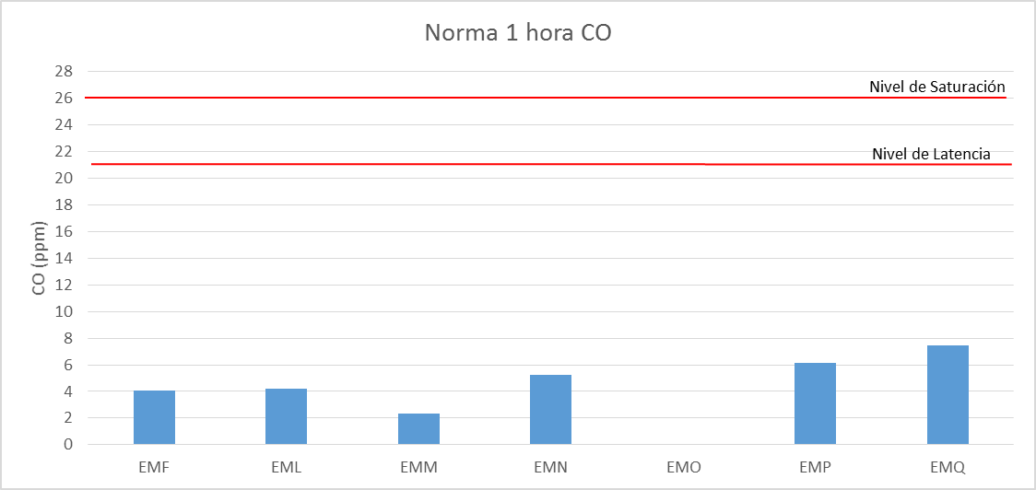

Gráfico Norma 1 Hora para CO Promedio Trianual para el período 2013 - 2015

### Evaluación de la norma 8 horas CO

El período de evaluación de superación de la norma 8 horas para CO, corresponde al comprendido entre el día 1° de enero de 2013 y el día 31 de diciembre de 2015. En la Tabla 22 se presenta un resumen con los valores del percentil 99 de la norma de 8 horas para CO, en todas las estaciones de monitoreo de la Red MACAM-3.

Se debe señalar que, de acuerdo a los límites establecidos en el D.S. N° 115/2002 del MINSEGPRES, se considerará sobrepasada la norma primaria de calidad de aire para CO como concentración de 8 horas, cuando el promedio aritmético de tres años sucesivos, del percentil 99 de los máximos diarios de concentración de 8 horas registrados durante un año calendario, en cualquier estación monitora EMRPG, fuere mayor o igual a 9 ppmv (10 mg/m3N).

De la Tabla 22, es posible observar que la norma de 8 horas de CO no es superada en ninguna de las estaciones. Para la estación Pudahuel (EMO) no fue posible realizar la evaluación debido a que se cuenta con un porcentaje de datos inferior a 75% para el año 2015.

Tabla Evaluación de la norma 8 horas para CO para el período 2013 - 2015

| **Estación** | **Percentil 99**  **Año 2013**  **(ppm)** | **Percentil 99**  **Año 2014**  **(ppm)** | **Percentil 99**  **Año 2015**  **(ppm)** | **Promedio Trianual**  **(2013-2014-2015)**  **(ppm)** | **% de la Norma**  **8 horas**  **(9 ppm)** |
| --- | --- | --- | --- | --- | --- |
| **Independencia**  **(EMF)** | 3,15 | 2,98 | 2,56 | 2,90 | 32 |
| **La Florida**  **(EML)** | 3,14 | 2,91 | 3,05 | 3,03 | 34 |
| **Las Condes**  **(EMM)** | 2,13 | 1,64 | 1,54 | 1,77 | 20 |
| **Parque O’Higgins**  **(EMN)** | 3,44 | 3,66 | 3,73 | 3,61 | 40 |
| **Pudahuel**  **(EMO)** | 7,51 | 7,61 | * | -- | -- |
| **Cerrillos**  **(EMP)** | 4,61 | 5,04 | 4,52 | 4,72 | 52 |
| **El Bosque**  **(EMQ)** | 4,94 | 6,06 | 5,49 | 5,50 | 61 |

*El porcentaje de datos válidos es inferior al 75%.

El Gráfico 9, presenta el promedio trianual del percentil 99 de las concentraciones de 8 horas para CO por estación para el período 2013 - 2015.

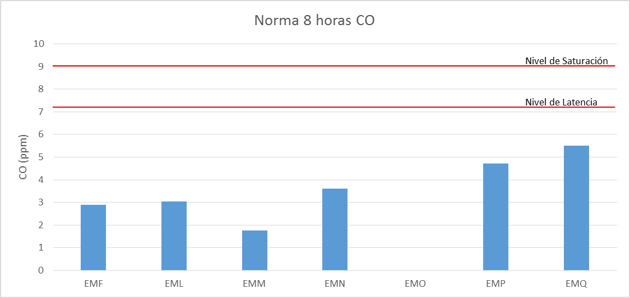

Gráfico Norma 8 Horas para CO Promedio Trianual para el período 2013 - 2015

## Evaluación de la norma NO2

### Evaluación de la norma 1 hora NO2

El período de evaluación de superación de la norma 1 hora para NO2, corresponde al comprendido entre el día 1° de enero de 2013 y el día 31 de diciembre de 2015. En la Tabla 23 se presenta un resumen con los valores del percentil 99 de la norma de 1 hora para NO2, en todas las estaciones de monitoreo de la Red MACAM-3.

Se debe señalar que, de acuerdo a los límites establecidos en el D.S. N° 114/2002 del MINSEGPRES, se considerará sobrepasada la norma primaria de calidad de aire para NO2 como concentración de 1 hora, cuando el promedio aritmético de tres años sucesivos, del percentil 99 de los máximos diarios de concentración de 1 hora registrados durante un año calendario, en cualquier estación monitora EMRPG, fuere mayor o igual a 213 ppbv (400 µg/m3N).

En la Tabla 23, se muestra la evaluación de la norma de 1 hora a través del promedio del percentil 99, los resultados obtenidos determinaron que la norma no es superada en ninguna de las estaciones evaluadas durante el período de análisis, encontrándose todas ellas por debajo del 54% del límite normativo, siendo la estación Las Condes (EMM) la que registra los niveles más altos en comparación al resto.

Tabla Evaluación de la norma de 1 hora para NO2 para el período 2013 - 2015

|  |  |  |  |  |  |
| --- | --- | --- | --- | --- | --- |
| **Estación** | **Percentil 99**  **Año 2013**  **(ppb)** | **Percentil 99**  **Año 2014**  **(ppb)** | **Percentil 99**  **Año 2015**  **(ppb)** | **Promedio Trianual**  **(2013-2014-2015)**  **(ppb)** | **% de la Norma**  **1 hora**  **(213 ppb)** |
| **Las Condes**  **(EMM)** | 128,08 | 104,08 | 113,17 | 115,11 | 54 |
| **Pudahuel**  **(EMO)** | 77,78 | 75,07 | 84,58 | 79,14 | 37 |
| **Cerrillos**  **(EMP)** | 96,85 | 87,65 | 100,67 | 95,06 | 45 |

En el Gráfico 10, se observa el comportamiento el percentil 99 de las concentraciones de 1 hora para NO2 para cada una de las estaciones en evaluación.

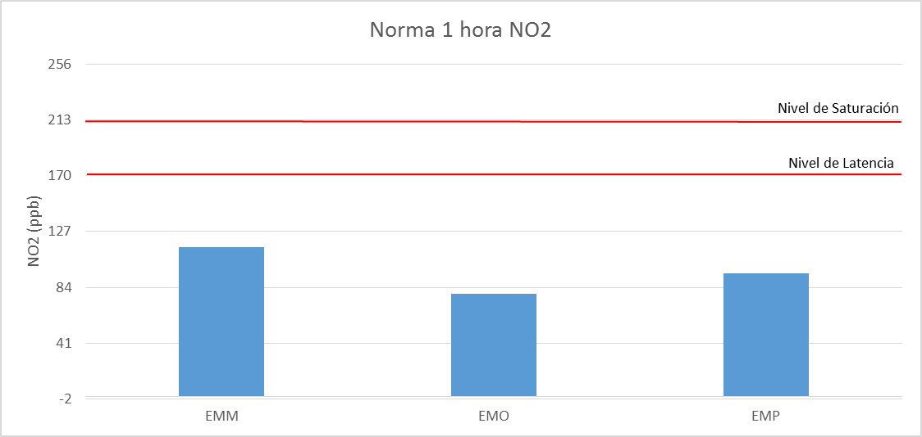

Gráfico Norma 1 Hora para NO2 Promedio Trianual para el período 2013 - 2015

### Evaluación de la norma anual NO2

El período de evaluación de superación de la norma anual para NO2, corresponde al comprendido entre el día 1° de enero de 2013 y el día 31 de diciembre de 2015. En la Tabla 24 se presenta un resumen con los valores del percentil 99 de la norma anual para NO2, en todas las estaciones de monitoreo de la Red MACAM-3.

Se debe señalar que, de acuerdo a los límites establecidos en el D.S. N° 114/2002 del MINSEGPRES, se considerará sobrepasada la norma primaria de calidad de aire para NO2 como concentración anual, cuando el promedio aritmético de los valores de concentración anual de tres años calendarios sucesivos, en cualquier estación monitora EMRPG, fuere mayor o igual a 53 ppbv (100 μg/m3N).

A continuación en la Tabla 24, se resumen los valores obtenidos del promedio anual de las concentraciones de NO2 para los años 2013, 2014 y 2015, así como el promedio trianual. Los valores obtenidos muestran que la norma anual de NO2 no es superada en la estación Pudahuel (EMO), mientras que el resto de las estaciones posee menos del 75% de datos válidos en alguno de sus trimestres.

Tabla Evaluación de la norma anual para NO2 para el período 2013 - 2015

|  |  |  |  |  |  |
| --- | --- | --- | --- | --- | --- |
| **Estación** | **Promedio Anual**  **2013**  **(ppb)** | **Promedio Anual**  **2014**  **(ppb)** | **Promedio Anual**  **2015**  **(ppb)** | **Promedio Trianual**  **(2013-2014-2015)**  **(ppb)** | **% de la Norma**  **anual**  **(53 ppb)** |
| **Las Condes (EMM)** | 29,40 | 24,15 | * | -- | -- |
| **Pudahuel**  **(EMO)** | 18,50 | 19,24 | 21,60 | 19,78 | 37 |
| **Cerrillos**  **(EMP)** | 22,99 | 21,89 | * | -- | -- |

*El porcentaje de datos válidos es inferior al 75%.

El Gráfico 11, muestra el comportamiento de la media anual de las concentraciones de NO2 para el período analizado en cada una de las estaciones evaluadas.

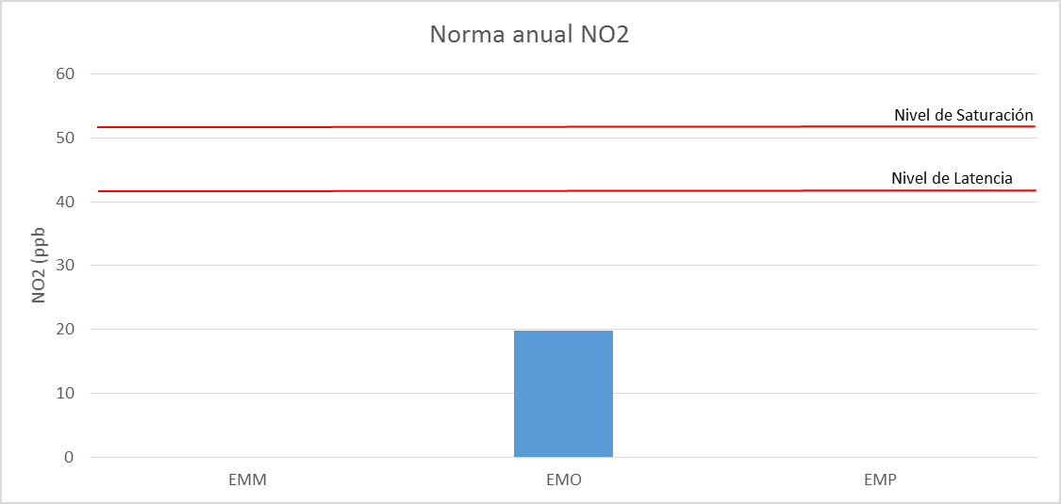

Gráfico Norma Anual para NO2 Promedio Trianual para el período 2013 - 2015

# CONCLUSIONES

El análisis de los datos de calidad del aire de la Red MACAM-3, consideró la información válida generada de las mediciones de MP10, SO2, NO2, O3 y CO, en base al período comprendido entre el 1° de enero de 2013 y el 31 de diciembre de 2015, y en el caso del contaminante MP2,5 la información válida para el período entre el 1° de enero de2014 y el 31 de diciembre de 2015, de las estaciones de la Red MACAM-3 con representatividad poblacional por material particulado y gases.

Para este informe de examen de información se consideraron como requisitos; la representatividad poblacional por MP10, MP2,5 y gases, de acuerdo a la Tabla 2, el empleo de instrumentos de medición de contaminantes atmosféricos con aprobación USEPA y la correcta validación de los datos por parte del MMA.

El análisis de datos de MP2,5 se realizó con la mediciones del período comprendido entre el 1° de enero de 2014 al 31 de diciembre de 2015, período en el cual se utilizó en forma continua un instrumento de medición con aprobación EPA. En la revisión de la norma para MP10, SO2, NO2, O3 y CO, se utilizó la información disponible para el período del 1° de enero de 2013 al 31 de diciembre de 2015.

Para la auditoría de los datos de mediciones horarias y diarios se consideraron los criterios establecidos en cada una de las normas primarias y aquellos contenidos en el Reglamento de Estaciones de Medición de Contaminantes Atmosféricos, D.S. N°61/2008, modificado por el D.S. N°30/2009, de MINSAL.

El resultado del análisis de los datos de MP2,5 para el año 2015, concluyó que la norma de 24 horas es superada en todas las estaciones calificadas como EMRP para MP2,5, siendo las estaciones de Pudahuel (EMO) y El Bosque (EMQ), las que presentan mayores excedencias, con un porcentaje de la norma de 212% y 175%, respectivamente. Además, se determinó el número de días con excedencias a la norma de 24 horas para cada estación, siendo las estaciones de El Bosque (EMQ) y Pudahuel (EMO) las que presentaron un mayor número de días con excedencias, con 80 y 79 días, respectivamente. Se debe señalar que en este informe no se evalúa la norma anual para MP2,5, debido a que aún no se cuenta con 3 años consecutivos de mediciones en las estaciones con EMRP de la Red MACAM-3.

Para la norma de MP10 por 24 horas en el año 2014, se determinó que 4 de las 11 estaciones analizadas superaron el límite normativo durante el año 2013, 3 de ellas durante el 2014 y 7 durante el 2015, siendo las estaciones Cerro Navia (EMR) y Quilicura (EMV) aquellas que registraron excedencias durante todo el período en observación (2013 – 2015). Por otro lado, el número de días con excedencias a la norma de 24 horas durante el año 2015 fue mayor en las estaciones de Quilicura (37 días), Cerrillos (32 días) y El Bosque (25 días), concentrándose entre los meses de abril y julio.

A nivel de norma anual de MP10, se concluyó que la norma es superada en todas las estaciones de la Región Metropolitana a excepción de Talagante (EMT), siendo las estaciones de Quilicura (EMV), El Bosque (EMQ), Parque O´Higgins (EMN), Cerrillos (EMP)y La Florida (EML) las que presentaron las cifras más altas, por sobre el 140% de la normativa.

Del análisis de la norma de 24 horas para SO2, se obtuvo que la norma no es superada en ninguna de las estaciones de la Red MACAM-3 y los valores se encuentran por debajo del 80% de la norma. El cálculo de la norma anual de SO2 determinó que no es superado en ninguna de las estaciones y los valores se encuentran por debajo del 80% de la norma. La estación de Parque O´Higgins (EMN) para el año 2015 presenta un porcentaje de datos válidos insuficiente para realizar la evaluación.

Para el contaminante O3 se evaluó la norma de 8 horas mediante el cálculo del percentil 99, la cual concluyó que la norma como concentración de 8 horas es superada en 3 de las 7 estaciones (Independencia, Las Condes y Cerrillos), mientras que en las estaciones restantes se supera el 80% de la norma. Además, la estación Las Condes (EMM) es la que presenta los valores más altos como concentración de 8 horas con 77 ppb.

La evaluación de la Norma de 1 hora para CO, mediante el cálculo del percentil 99, determinó que la norma no es superada en ninguna de las estaciones de la Red MACAM-3 y tampoco es superado el 80% de la norma. En la evaluación del cumplimiento de la norma de 8 horas de CO, mediante el promedio trianual del percentil 99 de los máximos diarios de concentración de 8 horas, se determinó que la norma no es superada en ninguna de las estaciones de la Red MACAM-3, encontrándose todas ellas por debajo del 80% del límite normativo.

La determinación de la norma de 1 hora por NO2, mediante el promedio del percentil 99, concluyó que la norma no es superada en ninguna de las estaciones de la Red MACAM-3 y los valores se encuentran por debajo del 80% de la norma. Para el caso de la norma NO2 a nivel anual ésta no es superada en la estación Pudahuel (EMO), mientras que el resto de las estaciones posee menos del 75% de datos válidos en alguno de sus trimestres.

# ANEXOS

|  |  |
| --- | --- |
| **N° Anexo** | **Nombre Anexo** |
| 1 | Antecedentes Remitidos por MMA |
| 2 | Resoluciones EMRP |
| 3 | Datos de calidad del aire para el año 2015 |